– PROJEKTNI ZADATAK –

NADOGRADNJA POSTAVA U CENTRU ZA POSJETITELJE VARAŽDINSKE ŽUPANIJE:
IZRADA DOKUMENTACIJE POSTAVA NOVE INTERAKTIVNE OPREME I SADRŽAJA USKLAĐENIH S POSTOJEĆIM POSTAVOM
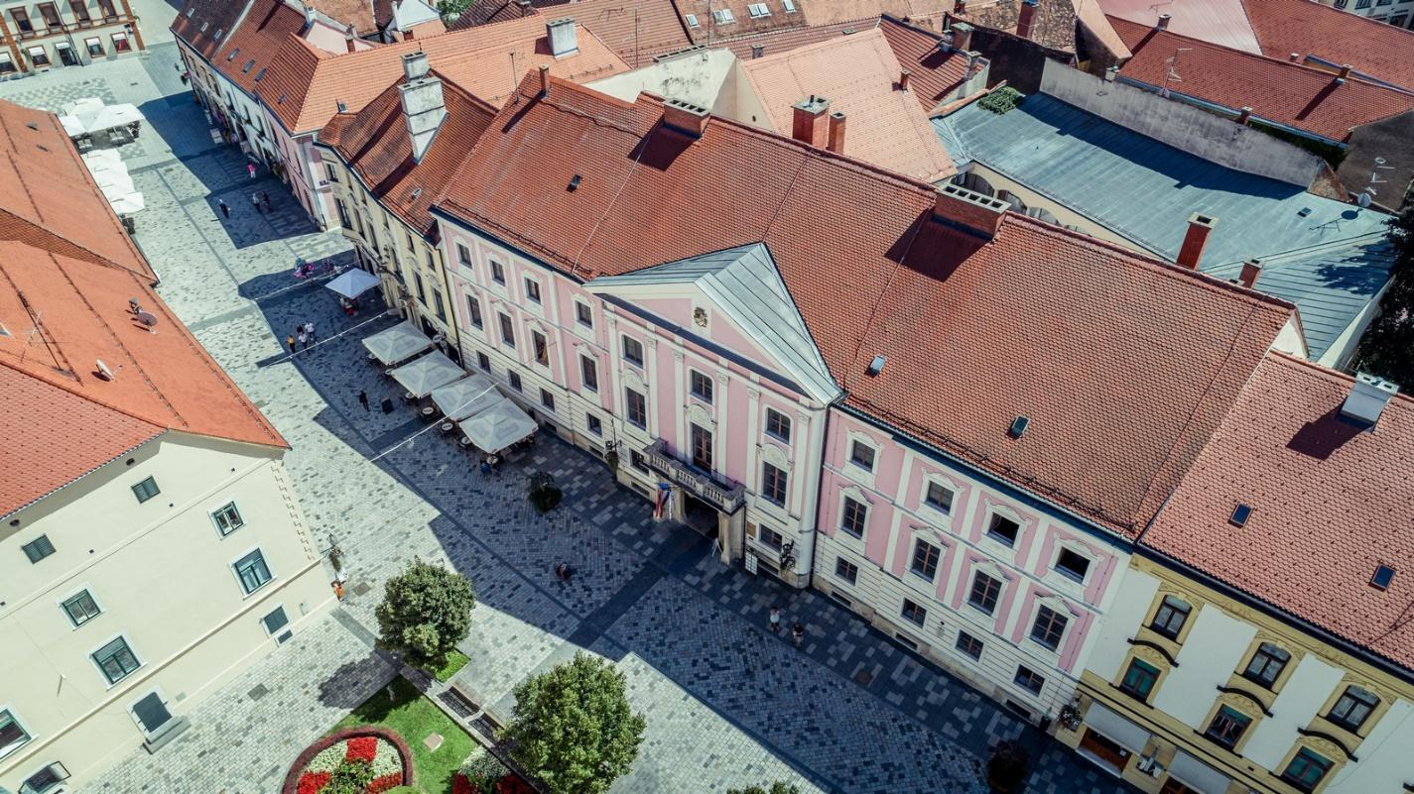
- Palača Varaždinske županije, zračna slika, izvor: Varaždinska županija

Građevina: | Centar za posjetitelje Varaždinske županije u palači Varaždinske županije  Franjevački trg 7, 42000 Varaždin
Naručitelj: | Varaždinska županija, Franjevački trg 7, 42000 Varaždin
 | Datum: siječanj 2026.

Projekt Amazon of Europe BT HU-HR sufinanciran je od strane Europske unije kroz Interreg VI-A program Mađarska-Hrvatska 2021. – 2027.
S A D R Ž A J

1. UVOD 3
2. PREGLED ZAŠTITNIH RADOVA IZVEDENIH NA KULTURNOM DOBRU TIJEKOM POSLJEDNJIH GODINA 4
3. OPIS FUNKCIJE PALAČE VARAŽDINSKE ŽUPANIJE 6
4. OPIS POSTOJEĆEG STANJA CENTRA ZA POSJETITELJE VARAŽDINSKE ŽUPANIJE 6
5. OPĆI PODACI O REKONSTRUKCIJI I PRENAMIJENI DIJELA PODRUMA ŽUPANIJSKE PALAČE U VARAŽDINU U CENTAR ZA POSJETITELJE VARAŽDINSKE ŽUPANIJE 7
6. OPIS POSTOJEĆEG STANJA CENTRA ZA POSJETITELJE VARAŽDINSKE ŽUPANIJE (oprema, multimedijalni sadržaj, mobilna aplikacija) 8
7. TRAŽENE USLUGE 25
8. ROK POČETKA I ZAVRŠETKA IZVRŠENJA UGOVORA 39

UVOD
Palača Varaždinske županije, smještena u centru Varaždina, izgrađena je tijekom druge polovine 18. stoljeća, kao reprezentativno izdanje kasnog baroka i jedna je od povijesno značajnih građevina u gradu. Izgrađena u baroknom stilu, palača je poznata po svojoj impresivnoj arhitekturi i kulturnoj važnosti. Služi kao sjedište Varaždinske županije te je često korištena za razne službene i kulturne manifestacije. Osim svoje administrativne funkcije, palača privlači posjetitelje svojom poviješću i arhitektonskim detaljima, čineći je bitnim dijelom bogate baštine Varaždina.
Varaždinska županija aktivno radi na očuvanju palače kao kulturnog dobra te redovito prijavljuje projekte za sufinanciranje iz nacionalnih i EU sredstva. U okviru svojih aktivnosti, tijekom 2022. i 2023. godine, iz EU sredstava renoviran je sjeverni podrum palače i otvoren Centar za posjetitelje Varaždinske županije (dalje u tekstu: Centar) s površinom od 386,58 m². Kako bi se osigurala privlačnost i daljnje usklađivanje s potrebama posjetitelja, planirana je nadogradnja postava u Centru za posjetitelje koja će se također sufinancirati europskim sredstvima. Ova nadogradnja ima za cilj obogatiti sadržaj Centra i dodatno ga opremiti novom interaktivnom analognom opremom. U tu svrhu, potrebno je izraditi dokumentaciju koja će konceptualno uskladiti postojeći sadržaj i opremu s novom interaktivnom analognom opremom, pri tome vodeći računa da sadržaj novog postava bude namijenjen prije svega biciklistima. Varaždinska županija želi unaprijediti funkcionalnost Centra i osigurati njegovu daljnju održivost uz istovremeno očuvanje funkcionalnosti postojećeg postava.
PODACI O OBJEKTU
Podaci o objektu | Opis
Naziv kulturnog dobra | Palača Varaždinske županije
Adresa | Varaždin, Franjevački trg 7, 42000 Varaždin
Kčbr. | 1796 k.o. Varaždin
Županija | Varaždinska županija
Zgrada je upisana u Registar kulturnih dobara RH sa sljedećim podacima:
Oznaka dobra | Z-897
Pravni status zaštite | Zaštićeno kulturno dobro
Vrsta kulturnog dobra | Nepokretna pojedinačna
Klasifikacija | javne građevine
Vrijeme nastanka | 1768. g.n.e. - 1770. g.n.e.
Autor | Jakov Erber
Opis dobra | Monumentalna dvokatna palača, izgrađena u nizu na južnoj strani Franjevačkog trga, tlocrtnog je oblika izduženog pravokutnika koji sa tri povezana dvorišna krila zatvara unutarnje dvorište. Zgradu je gradio od 1768.-1770. god., za potrebe sjedišta činovništva Varaždinske županije, zidarski majstor Jacobus Erber. Palača je imala prvotno originalan oblik zabata s kasnobaroknim trolisnim završetkom. Nakon požara 1776. god. došlo je do prvih redakcija u njenoj vanjštini, kada dobiva klasicistički trokutasti zabat unutar rizalitno istaknutog središnjeg dijela s kamenim portalom glavnog ulaza i balkonom glavne dvorane na 1. katu.
Nadležno tijelo zaštitne kulturne baštine | Konzervatorski odjel u Varaždinu za područje Varaždinske županije i Međimurske županije, Gundulićeva 2, Varaždin, vesna.pascuttini-juraga@min-kulture.hr.
Vlasnički podaci
Vlasnik/korisnik | Varaždinska županija je temeljem Odluke o sukcesiji 11.12.1995. g., stekla vlasništvo nad palačom Varaždinske županije. Danas koristi palaču po Ugovoru o rekonstrukciji zgrade Županije od 21.6.2006. g. s privatnim partnerom tvrtkom METEOR-P.P. D.O.O. u modelu javno-privatnog partnerstva, Županija u položaju zakupnika, a tvrtka nositelj prava građenja na kčbr. 1796 k.o. Varaždin. Ugovor traje do 31.8.2026. nakon kojeg datuma se briše Pravo građenja tvrtke METEOR iz zemljišnih knjiga.
Katastarska općina | Varaždin
Broj ZK uloška | 13830

PREGLED ZAŠTITNIH RADOVA IZVEDENIH NA KULTURNOM DOBRU TIJEKOM POSLJEDNJIH GODINA

Od kada je palača u vlasništvu Varaždinske županije, izvedeno je niz zahvata u smislu obnove palače: od 1996. do 2001. g. obnovljeno je krovište i glavno pročelje, a 2004. g. svečana dvorana. Najvažniji zahvat na palači započeo je u travnju 2006. g., financiran kroz model javno-privatnog partnerstva (nadalje: JPP), kada su obnovljena ostala pročelja, arkade južnog krila, zapadni podrum te prostorije palače.
Palača Varaždinske županije je djelomično podrumljena. Podrum se nalazi ispod sjevernog i zapadnog krila i kao takav je podijeljen u dvije zasebne cjeline koje nisu međusobno povezane. Prije obnove 2006. godine, dio podruma ispod zapadnog krila bio je zatrpan, dok je podrum ispod sjevernog krila služio kao arhiv te se nakon obnove nastavio koristiti u tu svrhu.
Sjeverno krilo palače, koje se ističe kao glavno pročelje, masivnije je od preostalih triju krila. Ono se sastoji od pet etaža: podruma, prizemlja, prvog i drugog kata, te tavana. U razdoblju od 2022. do 2023. g. izvedena je rekonstrukcija i opremanje sjevernog dijela podruma za potrebe uspostave Centra za posjetitelje Varaždinske županije, što je financirano EU sredstvima. Rekonstrukcija i obnova sjevernog dijela podruma obuhvatila je prvotno procijenjenu površinu od oko 335 m2. Tijekom provedbe zahtjevnih građevinsko-obrtničkih, elektroinstalacijskih i strojarskih radova, pod nadzorom arheologa i konzervatora, otkrivene su četiri nove prostorije ukupne površine 51,58 m² koje su također obnovljene te su postale sastavni dio Centra. U sklopu Centra, osim standardnog postava, prezentirani su i arheološki nalazi otkriveni tijekom rekonstrukcije i obnove, poput bunara, očuvanih dijelova stare zgrade (generalata) iz 16. st. te mjesto starog stepeništa koje je vodilo iz dvorišta (atrija) u podrum. Novo pronađene prostorije, nastale u vrijeme izgradnje palače i zatvorene u nepoznato vrijeme, naslanjaju se na zid koji je povezan s atrijem palače.
2024. g. izvedeno je preliminarno (zaštitno) arheološko istraživanje u vidu probnih sondiranja u atriju palače. Nakon toga izvedeni su zaštitni radovi u svrhu sanacije vlage u palači Varaždinske županije, prvenstveno kroz rekonstrukciju odvodnje oborinskih voda u atriju sa zamjenom opločenja, te ugradnju ventilacijskog sustava te sanaciju i bojanje unutarnjeg pročelja atrija. Navedeni zaštitni radovi sufinancirani su nacionalnim sredstvima Ministarstva kulture i medija Republike Hrvatske.

OPIS FUNKCIJE PALAČE VARAŽDINSKE ŽUPANIJE
Palača danas služi kao sjedište Varaždinske županije te se u njoj obavljaju administrativni poslovi jedinice područne (regionalne) samouprave i održavaju sjednice Županijske skupštine. Uz to, palača je očuvala svoju kulturnu važnost i domaćin je različitim kulturnim i drugim manifestacijama, najviše u svečanoj dvorani i atriju palače. Ovdje se ujedno nalazi i sjedište/ured Turističke zajednice Varaždinske županije U sjevernom podrumu palače Varaždinske županije u funkciji je Centar u kojem se na edukativan i moderan način prezentira kulturna i prirodna baština ruralnih područja Varaždinske županije.

OPIS POSTOJEĆEG STANJA CENTRA ZA POSJETITELJE VARAŽDINSKE ŽUPANIJE
Centar za posjetitelje nalazi se u sjevernom podrumu palače Varaždinske županije. Otvoren je u svibnju 2023. g. te se prostire na 386,58 m2. Centar je uspostavljen sa svrhom prezentacije kulturne i prirodne baština manje poznatih ruralnih dijelova Varaždinske županije. Prezentacija je organizirana kroz primjenu suvremene informatičke tehnologije, poput projekcija, kombinacije animacija, zvuka, teksta i 3D skulptura, holograma, zvučnog sustava, mobilne aplikacije, interaktivnih digitalnih panela itd. Prostor i sadržaj su ujedno prilagođeni osobama s invaliditetom. Informacije koje se prezentiraju putem interaktivnog digitalnog panela i mobilne aplikacije dostupne su na hrvatskom, engleskom i mađarskom jeziku. Cjelokupno upravljanje Centrom preuzela je Turistička zajednica Varaždinske županije. Renovacija i opremanje sjevernog podruma palače u Centar realizirani su putem EU projekta „Active Tourism meets Advanced Technology in Cross-Border Area – AT@AT.CB“ (broj projekta: HUHR/1901/2.1.2/0074), koji je bio sufinanciran iz Interreg V-A Programa suradnje Mađarska - Hrvatska 2014.–2020. kroz Europski fond za regionalni razvoj. Projekt je trajao 29 mjeseci, od 01.01.2021. godine do 31.05.2023. godine.
Predmet ovog projektnog zadatka je nadogradnja postojećeg postava, koja će dodatno obogatiti sadržaj i prilagoditi ga potrebama ciljanih skupina. Nadogradnja će se realizirati u okviru projekta Amazon of Europe Bike Trail Hungary-Croatia - Better integration of local touristic services into the transnational tourism product “Amazon of Europe Bike Trail; AKRONIM: „Amazon of Europe BT HU-HR" (broj projekta: HUHR/2405/Amazon/4.6/001), sufinanciranog iz Interreg V-A Programa prekogranične suradnje Mađarska - Hrvatska 2021.–2027., kroz Europski fond za regionalni razvoj. Kao dio predmetnog projekta, predviđena je nadogradnja postojećeg postava Centra za posjetitelje i to kroz opremanje Centra interaktivnom analognom opremom s posebnim naglaskom na bicikliste kao primarnu ciljnu skupinu.

OPĆI PODACI O REKONSTRUKCIJI I PRENAMIJENI DIJELA PODRUMA ŽUPANIJSKE PALAČE U VARAŽDINU U CENTAR ZA POSJETITELJE VARAŽDINSKE ŽUPANIJE
U prostoru sjevernog dijela podruma Županijske palače, koji je tijekom 2022. i 2023. godine rekonstruiran i prenamijenjen u Centar za posjetitelje, tijekom rekonstrukcije izvodili su se građevinsko - obrtnički radovi, instalaterski radovi (elektrotehnički i strojarski) te je isti opremljen izlošcima koji se u potpunosti oslanjaju na moderne informatičke tehnologije. Prostor je prvotno izmjeren s ukupnom neto površinom od 335 m², a tijekom zahtjevnih građevinsko-obrtničkih radova, pod nadzorom arheologa i konzervatora, otkrivene su nove prostorije površine 51,58 m² koje su sada dio Centra za posjetitelje. Sada ukupno neto površina iznosi 386,58 m2. U sklopu građevinsko-obrtničkih radova, izveli su se novi slojevi podova, sanacija od vlage te žbukanje zidova sanacijskim žbukama. Postojeće instalacije koje su vođene pod stropom podruma „maskirane“ su prostornom instalacijom od tekstila. Za novu namjenu prostora također su izvođene i potrebne instalacije: grijanje podnim ventilokonvektorima, nove instalacije vodovoda i odvodnje, nove instalacije jake i slabe struje, instalacija vatrodojave, protupanična rasvjeta te ozvučenje. Osigurana je pristupačnost osobama smanjene pokretljivosti na način da je izvedena koso podizna platforma uz silazno stubište.
Naručitelj ima već izrađenu projektno-tehničko dokumentaciju, a koju je izradio prilikom uređenja Centra za posjetitelje. Ista se može dostaviti zainteresiranom ponuditelju na njegovo traženje i to digitalno, putem poveznice za preuzimanje, a ista se treba zatražiti putem E-maila: marina.ivancevic@vzz.hr. Dokumentacija kojom Naručitelj raspolaže:
- Arhitektonskog projekta,
- Građevinski projekt – projekt vodovoda i kanalizacije,
- Strojarski projekt – projekt termotehničkih instalacija,
- Elektrotehnički projekt,
- Građevinski projekt – projekt konstrukcije,
- Strojarski projekt – projekt vertikalnog transporta.

OPIS POSTOJEĆEG STANJA CENTRA ZA POSJETITELJE VARAŽDINSKE ŽUPANIJE (oprema, multimedijalni sadržaj, mobilna aplikacija)
U sklopu aktivnosti koje su se odnosile na rekonstrukciju i prenamjenu prostorija Centra definirane su osnovne funkcionalne i tematske cjeline trenutnog multimedijalnog postava, a sukladno tome određeni su i vodovi i sadržaji na specifičnim pozicijama unutar Centra.
Trenutno je prostor Centra podijeljen na 17 različitih tematskih cjelina. Svaka od cjelina je opremljena multimedijskom prezentacijskom opremom (projektorski sustav s računalom, sa ili bez zvučničkog sustava), u pravilu montirana na strop (manjim dijelom na obodne zidove, a neke točke su opremljene digitalnom grafikom s elementima animacije te produciranim animacijskim video zapisom u trajanju od 60-90 sekundi).
Određene točke unutar postava su opremljene trodimenzionalnim kiparskim modelima – žičani i punoplošni modeli (reprodukcija stijena), usklađeni s konkretnom temom postava.
Na podovima, uz svaku točku, se nalaze QR kodovi koji posjetiteljima omogućuju pristup dodatnim informacijama putem mobilne aplikacije. Te informacije su dostupne na tri jezika (hrvatski, engleski, mađarski).

Točke postava u prostoru su:
- Uvodna prezentacija odabranih lokacija pomoću holograma
- Veliki prasak
- Zemlja – Voda – Vulkan
- Kameni vrh Lepoglava
- Formiranje suvremenog reljefa
- Neandertalci i homosapiensi
- Špilja Vindija
- Halštatska kultura
- Dolazak Rimljana
- Dolazak Hrvata
- Heraldika Varaždinske županije
- Utvrde
- Pregrađivanje utvrda u ljetnikovce i dvorce
- Pogled kroz prozor dvorca
- Antički kultovi i mitologija
- Mitološki likovi
- Pogled u Centar za posjetitelje u Csurgó.

Raspored točaka postava prikazane su na sljedećem tlocrtu:
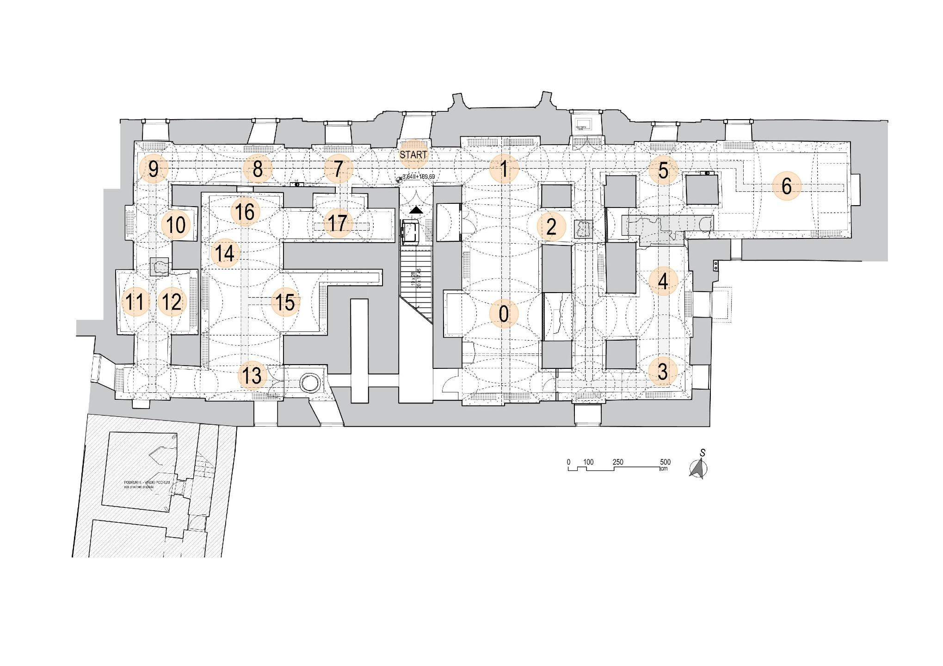
Start
Postav Centra započinje odmah nasuprot stubišta, gdje posjetitelje dočekuje informativni zidni panel. Na panelu je prikazana karta Centra s jasno označenim cjelinama koje su predstavljene unutar prostora, omogućujući posjetiteljima lakšu orijentaciju u prostoru.
Panel također sadrži informacije o mobilnoj aplikaciji, koja služi kao alat za navigaciju kroz Centar. Ova mobilna aplikacija pruža korisnicima brz pristup informacijama o manje poznatim kulturnim i prirodnim turističkim točkama u ruralnim područjima Varaždinske županije.
Umjesto klasičnih natpisa s osnovnim informacijama o tematskim cjelinama, uz svaku prezentacijsku točku postavljeni su QR kodovi. Posjetitelji mogu skenirati te kodove kako bi dobili dodatne informacije o određenom aspektu baštine na svakoj točci postava. Korištenje ove mobilne aplikacije omogućuje personalizirano iskustvo, jer korisnici mogu odabrati koje informacije žele detaljnije istražiti.
Ovakav pristup osigurava veću fleksibilnost i dinamiku pri obilasku, unapređuje edukaciju i komunikaciju te potiče angažman posjetitelja, stvarajući povezanost između virtualnog i stvarnog svijeta.
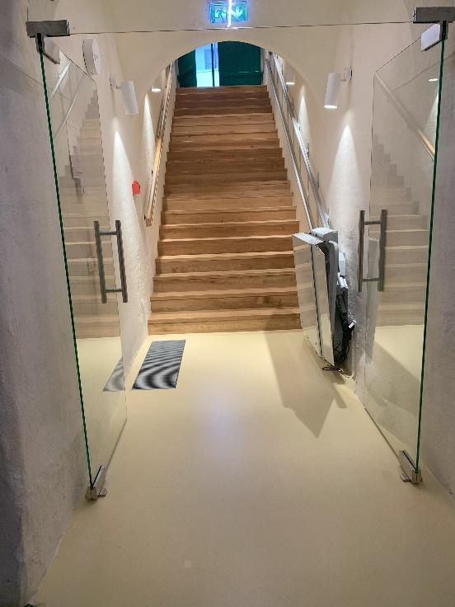 | 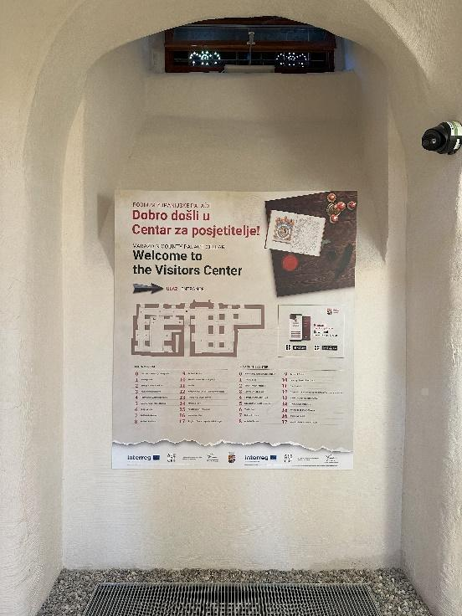
Slika 1. i 2. Izvor Varaždinska županija
0. Uvodna prezentacija holograma
Početna točka po dolasku u Centar je hologram prvog nasljednog župana Varaždinske županije, grofa Tome II. Erdödyja, koji djeluje kao da iskače iz starog kovčega. Hologramski sustav je smješten u kovčegu, hologram se projicira na crno mrežasto platno učvršćeno na zidu i stropu prostorije. Lijevo od kovčega se nalazi ormar, oblikovno prilagođen stilu kovčega.
Ovaj hologram omogućava posjetiteljima upoznavanje s važnim povijesnim događajima vezanim uz Varaždinsku županiju i njezine ključne figure. Kroz ovu inovaciju, Centar nudi edukativnu vrijednost i otvara vrata modernoj tehnologiji koja kulturno naslijeđe čini pristupačnijim i zanimljivijim.
Posjetitelj ovdje saznaje kako je grof Tom II. Erdödy postao banom kad je imao samo 26 godina, u vrijeme napada Turaka na našu zemlju. Spominje se bitka za Sisak koja je 1593. godine bila prekretnica u ratu protiv Turaka. Nadalje, posjetitelj saznaje kako je Varaždinska županija najstarija hrvatska županija koja se spominje se već 1181. u povelji hrvatsko-ugarskog kralja Bele III. Zlatno doba Varaždinske županije je druga polovica 18. stoljeća, kada je Varaždin bio središte događanja i državne vlasti, a Hrvatski sabor je ovdje zasjedao čak 30 puta. Grad i Županija su tada bili puno veći nego danas. No Županija je puno starija, prostori su nastanjeni još od kamenog doba. Varaždinska županija danas je jedna od 20 hrvatskih županija, ima malo manje 160.000 stanovnika, 22 općine i 6 gradova. Jedna je od najgušće naseljenih hrvatskih županija.
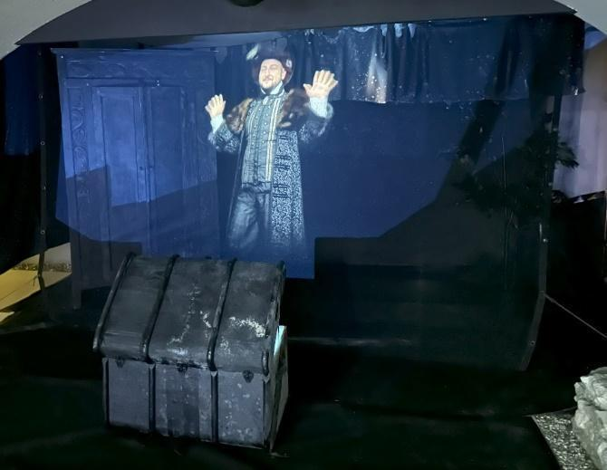 | 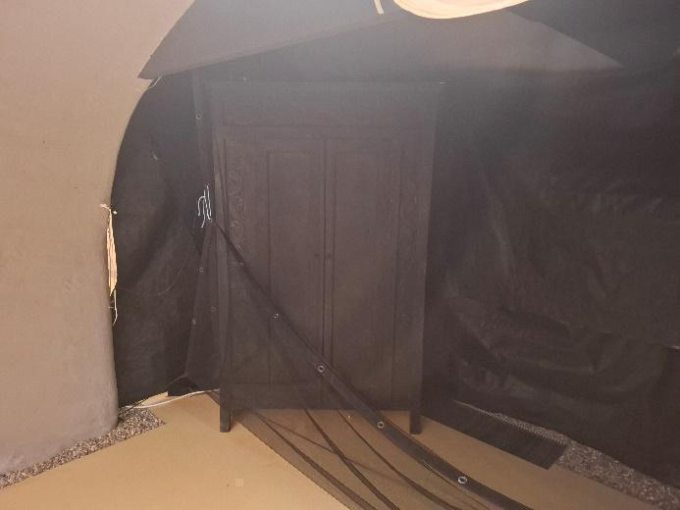
Slika 3. i 4. Izvor Varaždinska županija
1. Veliki prasak
Tematska cjelina Veliki prasak predstavlja vodeću teoriju o nastanku svemira. Prema ovoj teoriji, svemir je nastao prije oko 13,8 milijardi godina iz jedne vrlo gusto povezane i vruće točke, poznate kao singularnost. To znači da je cijeli svemir bio sabijen u takvu gustoću i temperaturu da nijedan oblik materije ili energije kakav poznajemo nije mogao postojati.
Tema je u postavu prezentirana digitalnom animacijom (projekcijom) na plohi zidne niše u kombinaciji sa punoplošnim 3D modelima (kiparskim elementima) na skrivenim zidnim nosačima.
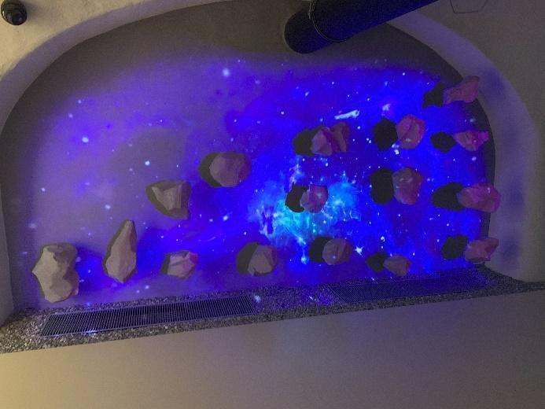 | 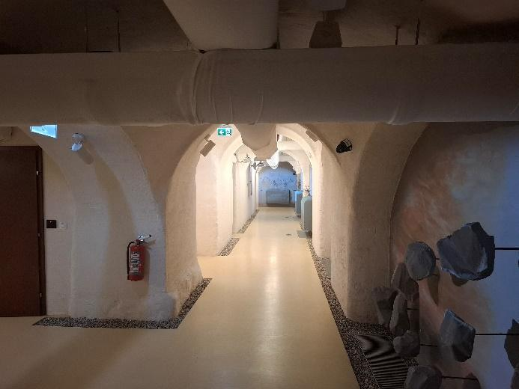
Slika 5. i 6. Izvor Varaždinska županija

2. Zemlja – Voda - Vulkan
Tematska cjelina prikazuje nastanak Zemlje i početak života na Zemlji. Zemlja je nastala prije otprilike 4,6 milijardi godina kao rezultat akrecije, procesa u kojem su manji objekti sudarali i spajali se stvarajući sve veće tijelo. Nastanak života na Zemlji jedno je od najvećih pitanja u znanosti, složen je proces i još uvijek je predmet istraživanja.
Tema je u postavu prezentirana digitalnom animacijom (projekcijom) na plohi zidne niše i okolnog zida. Na podnoj oblozi ispred tematske točke su u ostakljenom, protukliznom okviru vidljivi ostaci temelja činovničke palače.
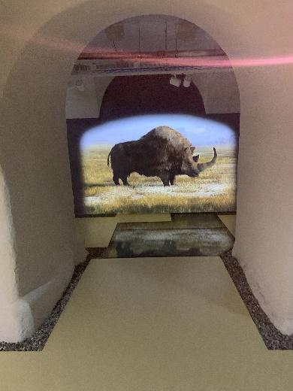 | 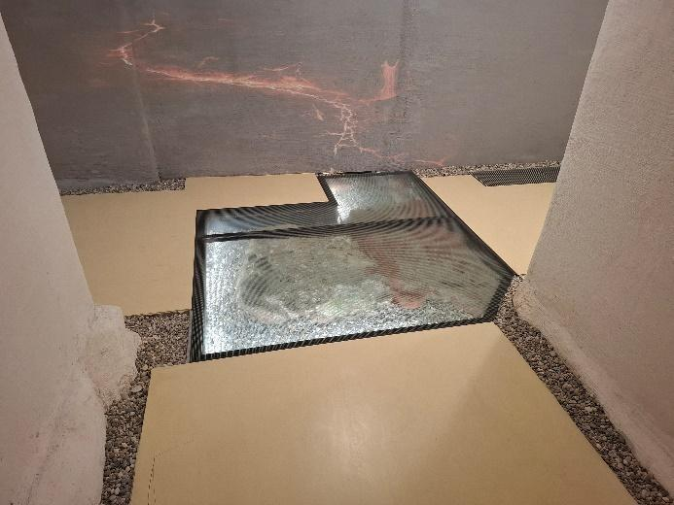
Slika 7. i 8. Izvor Varaždinska županija.

3. Kameni vrh Lepoglava
Tematska cjelina prezentira lokalitet Gaveznica - Kameni vrh (grad Lepoglava), poznato geološko i arheološko nalazište na području Varaždinske županije. Ovdje se nalazi jedini fosilni vulkan u sjevernom dijelu Hrvatske koji je bio najaktivniji prije 22 milijuna godina, a koji je od 1998. registriran kao geološki spomenik prirode. Poznat je i kao jedino nalazište poludragog kamena ahata u Hrvatskoj. Lepoglavski ahat nastao je tijekom tisuća godina u završnim fazama vulkanskih aktivnosti.
Tema je izložena kroz kombinaciju punoplošnog (kiparskog) 3D elementa u kombinaciji sa žičanim modelom. Na model, zid i dio poda se projicira projekcija. Između ove točke i točke 4. je izvedena zidna ilustracija i postavljen je jedan podni 3D punoplošni model.
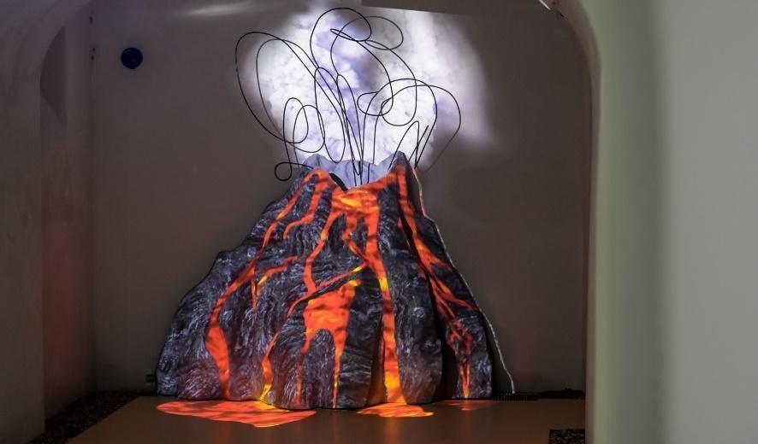 | 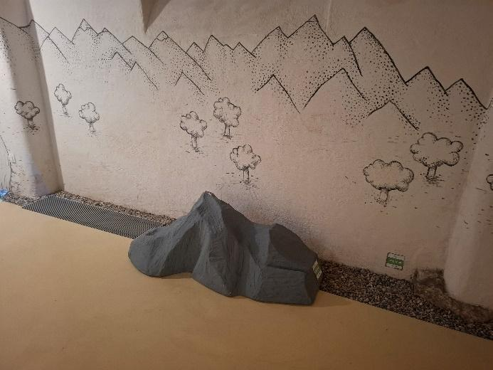
Slika 9. i 10. Izvor Varaždinska županija
4. Formiranje suvremenog reljefa
Suvremeni reljef Varaždinske županije je raznolik, ali ga ipak najviše obilježava formiranje doline i vijugavog riječnog toka rijeke Drave, što je u geološkom smislu povezano s dugotrajnim procesom erozije i transporta vode. Erozija je proces koji uključuje trošenje i uklanjanje materijala s površine Zemlje. Padaline, poput kiše, snijega ili leda, teku niz padine i skupljaju se u tokovima vode, uključujući rijeke i potoke. Kako voda teče, ona nosi sa sobom čestice i materijale poput zemlje, pijeska i kamenja.
Za interpretaciju formiranja suvremenog reljefa na ovoj točki koristi se podna projekcija u kombinaciji sa zidnom ilustracijom.
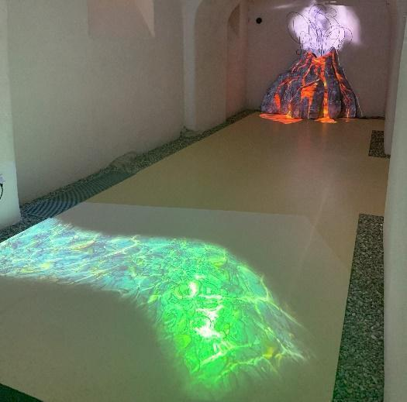 | 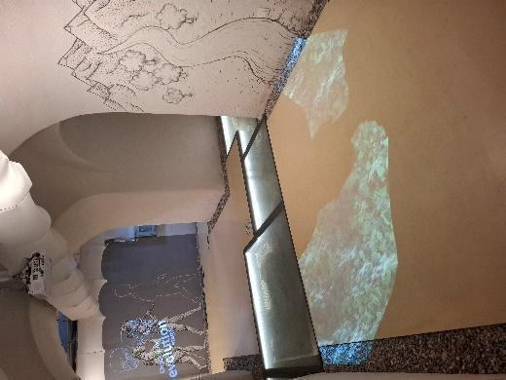
Slika 11. i 12. Izvor Varaždinska županija

5. Neandertalci i homosapiensi
Australopitecine (Australopithecus), čovjekovi izravni preci, javljaju se na afričkom kontinentu prije više od 4 milijuna godina. Prije otprilike 2,5 milijuna godina iz gracilnih australopitecina razvio se prvi predstavnik našeg roda, Homo habilis (spretan). Prije otprilike 1,7 milijuna godina razvija se vrsta Homo erectus (uspravan), prvi hominid koji napušta područje afričkog kontinenta. U Europi se razvijaju neandertalci iz vrste Homo heidelbergensis tijekom srednjeg kamenog doba. Mlađe kameno doba je razdoblje u kojem nova vrsta Homo sapiens postupno istiskuje neandertalce.
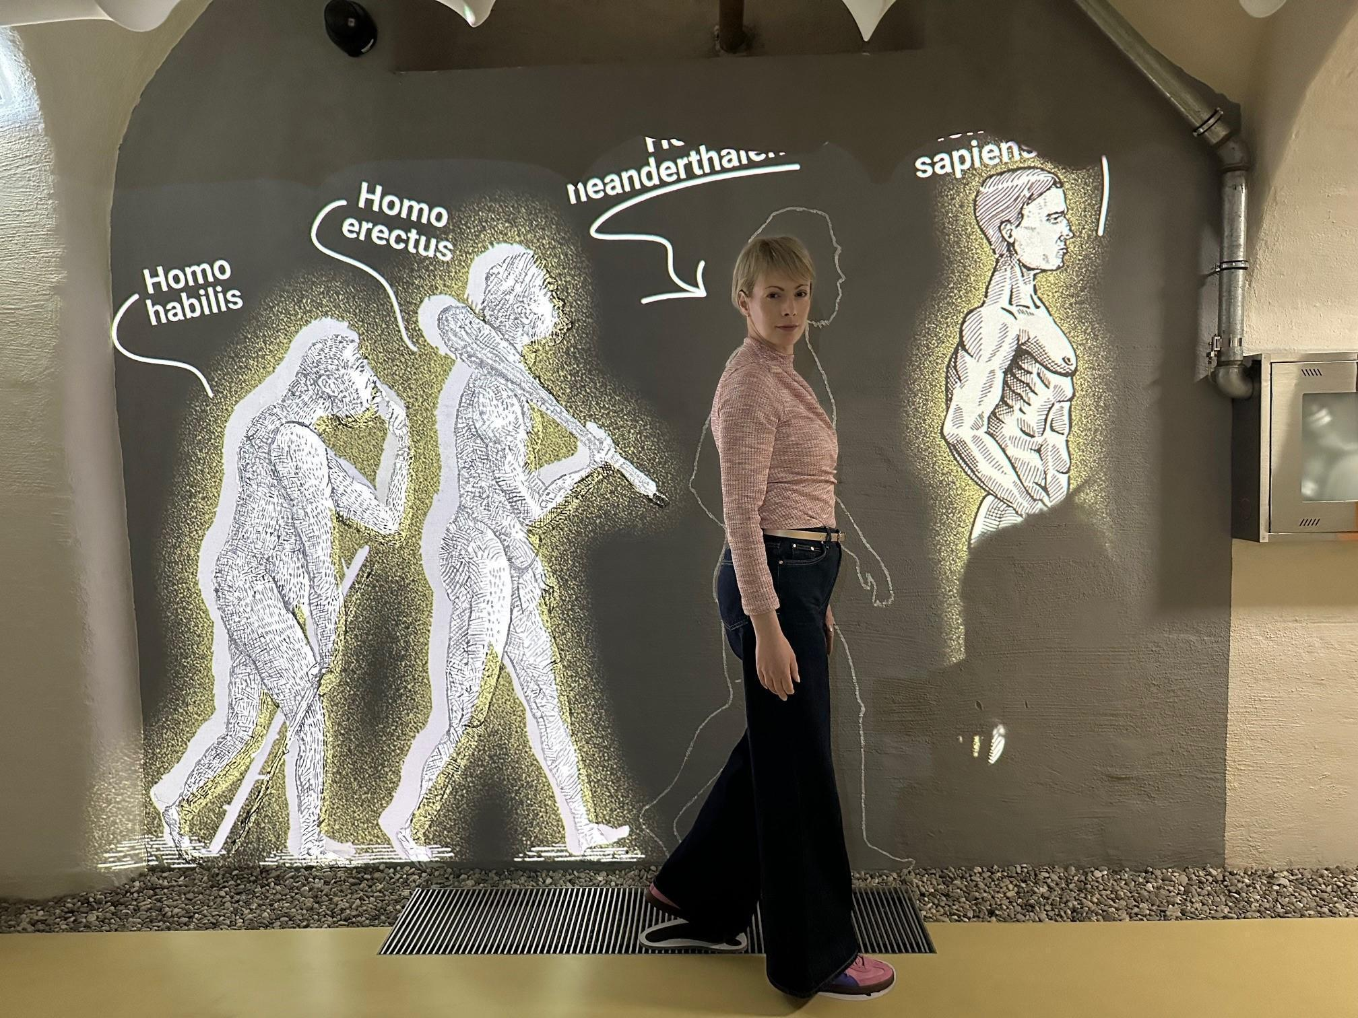
Tema je popraćena kombinacijom zidne ilustracije i digitalne projekcije koje ujedno služe i kao foto-točka gdje se posjetitelji mogu slikati kao neandertalac.
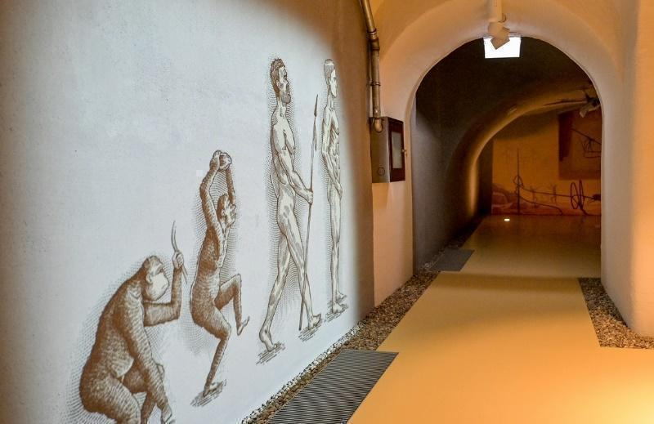 | 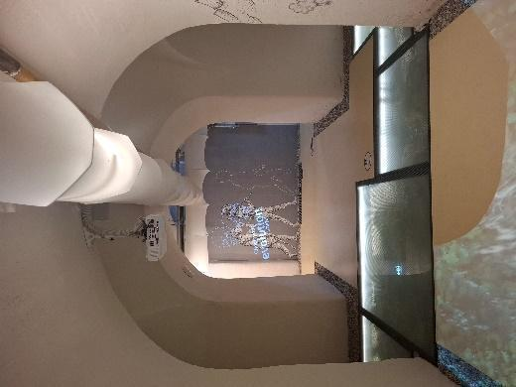
Slika 13., 14. i 15. Izvor Varaždinska županija

6. Špilja Vindija
Špilja Vindija nalazi se u Varaždinskoj županiji, 2 km zapadno od naselja Donja Voća. Smještena je na Križnjakovom brdu, u istočnom dijelu Ravne gore, na nadmorskoj visini od oko 275 m. Špilja se prvi put spominje u zapisima Ivana Kukuljevića-Sakcinskog krajem 19.stoljeća, a početkom 20.stoljeća spominju je Dragutin Hirc i Dragutin Gorjanović-Kramberger. Prva istraživanja u Vindiji započeo je 1928. godine poznati varaždinski arheolog Stjepan Vuković. Nakon Vukovića sustavna istraživanja od 1974. do 1987. godine provodio je akademik Mirko Malez.
Špilja je duljine oko 50 metara, širine 28 i visine oko 10 metara. Na ulazu, s lijeve strane nalazi se 9 metara visok zaštitni stratigrafski profil s izdvojenih 13 slojeva i kompleksa slojeva. Njegova je vrijednost u očuvanom slijedu pleistocenskih i holocenskih sedimenata koji su se taložili u razdoblju od otprilike prije 350.000 godina do danas.
Prostorno tema zahvaća cijelu prostoriju, a izložena je kroz zidne ilustracije, dvije zidne projekcije te četiri podna 3D modela izvedena kao kombinacija punoplošnih i žičanih elemenata postavljenih otprilike u težište prostora.
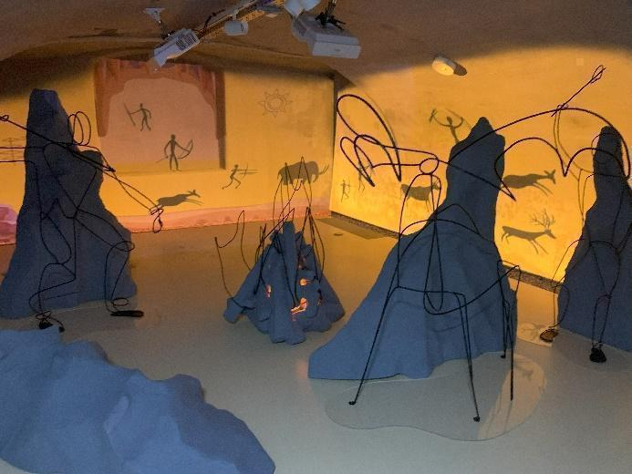 | 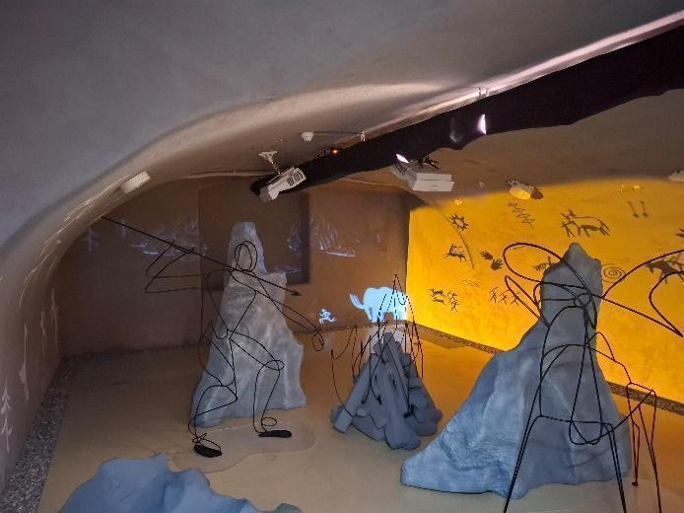
Slika 16. i 17. Izvor Varaždinska županija

7., 8. i 9. Haltštatska kultura, Dolazak Rimljana, Dolazak Hrvata.
U dijelu hodnika, nasuprot točke 6. izložena je tema Halštatske kulture, period dolaska Rimljana i Hrvata.
Željezno doba, posljednje prapovijesno razdoblje, obilježeno je razvojem metalurgije željeza. Početak se povezuje s iskorištavanjem željezne rudače te proizvodnjom i širokom uporabom predmeta od željeza. U zapadnoj i srednjoj Europi to je vrijeme 9. i 8. st. pr. Kr. Željezno doba dijeli se na starije i mlađe. Starije željezno doba traje od otprilike 800. do 450. g. pr. Kr. Često se za cijelo to razdoblje u Europi koristi termin halštatska kultura koja se razvila na temeljima kasnobrončanodobne kulture polja sa žarama. Nazvana je prema eponimnom lokalitetu, velikom prapovijesnom groblju s preko 1000 grobova, pokraj gradića Hallstatt u Gornjoj Austriji. Hallstatt je poznat po rudnicima soli i u to je vrijeme bio središte eksploatacije i trgovine solju.
Tragovi Rimljana na području Varaždinske županije očuvani su na nekoliko lokaliteta. Rimsko naselje Aquae Iasae, smješteno na području Varaždinskih Toplica, bilo je poznato i kao lječilište te svetište koje je od 1. do 4. stoljeća bilo široko prepoznato diljem Rimskog Carstva, a stalni arheološki postav lokaliteta te povijesna izložba iz muzejskog fundusa Zavičajnog muzeja Varaždinske Toplice u Starom gradu dostupni su za razgledavanje tijekom cijele godine.
Dolazak Hrvata tijekom 6. i 7. stoljeća i naseljavanje na prostorima današnje Hrvatske obavijen je velom tajni. Pitanje je to koje već stoljećima predstavlja interes povijesnih i znanstvenih krugova, no do dana današnjeg nije riješeno van svake sumnje. Postoji više verzija odnosno teorija o dolasku Hrvata koje svoje uporište nalaze u srednjovjekovnim izvorima.
Na vanjskim zidovima hodnika su postavljeni 3D zidni modeli (postamenti) na kojima su žičani modeli (skulpture) popraćeni ilustracijom i projekcijama na zidu i modelu, a koji prezentiraju dolazak Hrvata na prostore današnje Županije.
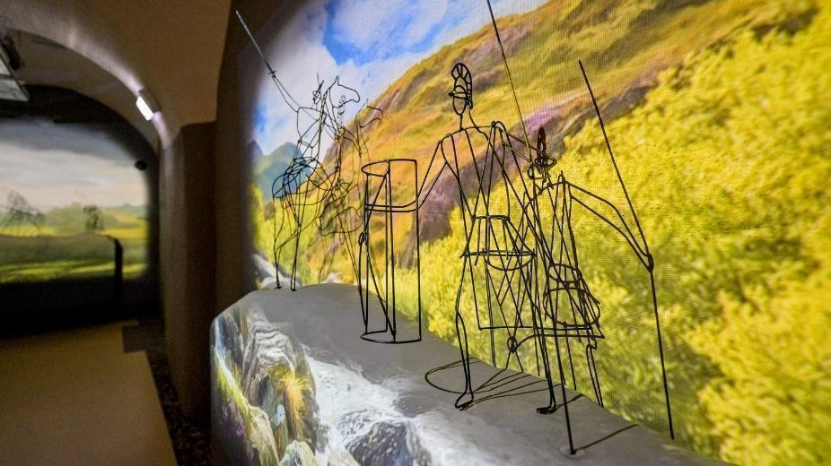 | 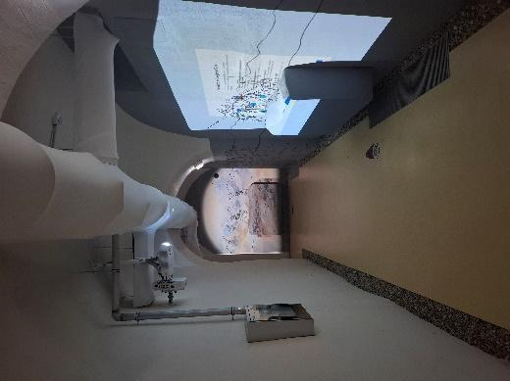
Slika 18. i 19. Izvor Varaždinska županija

10. Heraldika Varaždinske županije
Kako se mijenjala uloga župana te koji je značaj grbova lokalne samouprave predstavljeno je ovom tematskom cjelinom.
Varaždinska županija kao najstarija hrvatska županija, spominje se već 1181. godine u Povelji kralja Bele III. kojom on dosuđuje Zagrebačkom kaptolu posjed Toplice kod Varaždina koji mu je bio preoteo varaždinski župan. Tijekom različitih povijesnih razdoblja Varaždinska županija je obuhvaćala i područje koje danas zauzima Krapinsko-zagorska županija, te dijelove Koprivničko-križevačke i Međimurske županije.
Varaždinska županija doživjela je svoj vrhunac u drugoj polovici 18. stoljeća kada je i Varaždin (kratko) vrijeme bio „glavni grad Hrvatske“ te sjedište Kraljevskog namjesničkog vijeća. Kraljica Marija Terezija je 1763. godine dodijelila Varaždinskoj županiji grbovnicu. Županijski grb ima oblik štita sastoji se od četiri polja na kojima se nalaze jednoglavi okrunjeni orao na crvenoj podlozi, zatim, na plavoj podlozi u dva polja, nalaze se dvije valovite srebrne linije unutar kojih su dvije šestokrake zvijezde te u posljednjem polju utvrda s kulom na crvenoj podlozi. U sredini grba nalazi se još jedan manji štit s prikazom jelena na kotaču koji je prikazan na zlatnoj podlozi.
Prezentacija obuhvaća grb Varaždinske županije, kao i grbove općina i gradova s područja Županije. Prezentacija je oblikovana kao zidni reljef u formi grba, učvršćen na zidne nosače, na koji se projicira sadržaj putem video projekcije. Uz zidni element su ilustracije.
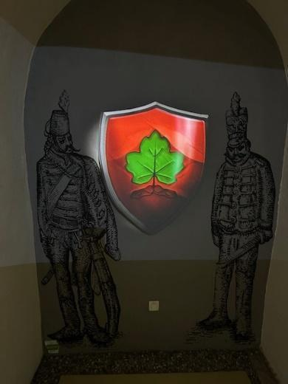 | 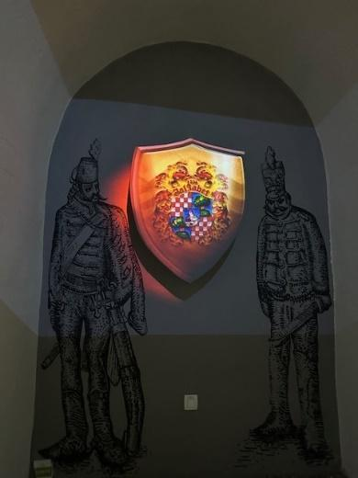
Slika 20. i 21. Izvor Varaždinska županija

11. Utvrde
Varaždinska županija bogata je arhitektonskom baštinom koju čine utvrde, kašteli, kurije i plemićki dvorci. Utvrde su bile utvrđena mjesta, odnosno građevinski objekti obrambenog karaktera, a karakteristične su za razdoblje srednjega vijeka. Za razliku od utvrda koje su imale prvenstveno vojni karakter, dvorci su bili građevine rezidencijalnog tipa. Kurije su također bile građevine rezidencijalne funkcije, a od dvoraca su se razlikovale po tome što su bile manje površinom i skromnije u odnosu na dvorce. Kurije su većinom bile rezidencije nižeg i seljačkog plemstva te predstavnika Crkve na određenom području.
Bogatstvo arhitektonske baštine Varaždinske županije oživljeno je kroz animaciju koja se projicira na zidu. Posjetitelj ju može pratiti s klupe postavljene ispred projekcije.
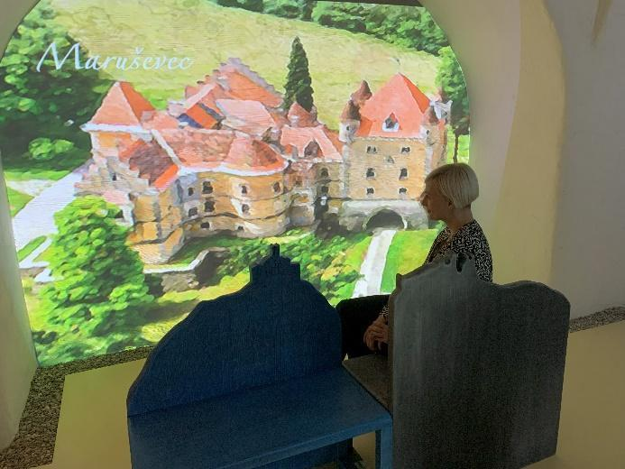
Slika 22. Izvor Varaždinska županija

12. Pregrađivanje utvrda u ljetnikovce i dvorce
Danas dvorac Trakošćan predstavlja popularnu turističku atrakciju koja je u vlasništvu Republike Hrvatske. Nakon Drugog svjetskog rata dvorac je nacionaliziran i u njemu je 1954. otvoren muzej koji danas nosi ime Muzej dvor Trakošćan. Samu cjelinu čini dvorac, kapela sv. Križa, građevine uz dvorac koje su nekada služile kao gospodarske zgrade, perivoj i park šuma s jezerom. Vrijedna muzejska građa je u uskoj vezi s arhitektonskim kompleksom i plemićkom obitelji Drašković. Obuhvaća razdoblje od renesanse do historicizama te je sustavno sistematizirana u nekoliko muzejskih zbirki: oružje, slike i grafike, namještaj, knjige i fotografije. Stalni postav počiva na izvornim ambijentima dvorca i prezentira život hrvatskog plemstva tijekom povijesti samog dvorca.
Kao i u prethodnoj točki i ovdje se radi o zidnoj projekciji koja se može pratiti s nasuprot postavljene klupe.
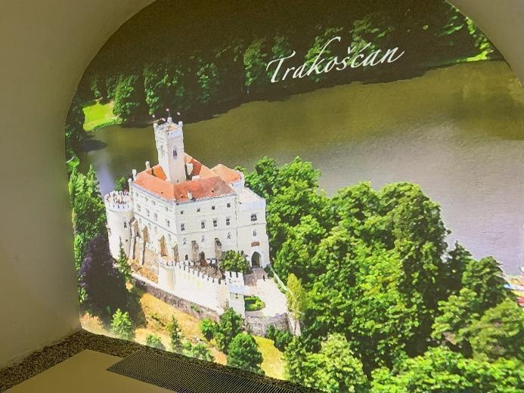
Slika 23. Izvor Varaždinska županija

13. Pogled kroz prozor dvorca
U srednjem vijeku, mačke su imale različite status i simboliku u dvorcima, ovisno o vjerovanjima i kulturama tog razdoblja. A aspekta praktične uloge, mačke su bile cijenjene zbog svoje sposobnosti hvatanja i eliminiranja štetnih glodavaca poput miševa i štakora. Stoga su često bile zaposlene u dvorcima kao "lovci na miševe". Njihova prisutnost imala je praktičnu svrhu održavanja higijene i zaštite hrane od glodavaca. Na ovom mjestu, u podrumu Županijske palače, pronađen je bunar koji je služio kao mjesto za čuvanje prehrambenih proizvoda.
Uloga mačke u zaštiti hrane u bunaru od glodavaca ispričana je kroz ovu cjelinu. Priča je ispričana pomoću animacije koja se projicira na zid i pod. Ispred bunara je izvedena i montirana ograda od kovanog željeza.
U otvoru u zidu otkriven je jedan od dodatnih arheoloških nalaza – prostorija koja je pronađena tijekom rekonstrukcije Centra. Ova uska prostorija ima širinu od 90 cm i duljinu 250 cm, a predstavlja izvorni ulaz u podrum palače sa starim stepeništem, koje se nalazi ispod današnjih stepenica. Izvorne stepenice, kao povijesno građevinski detalj iz ranog razdoblja palače, izložene su u uređenom Centru i opremljene su adekvatnom rasvjetom. Ulaz u usku prostoriju zaštićen je staklenim vratima koja se nalaze pored holograma (točka 0), no sama prostorija je izostavljena iz prezentacije Centra i nije uključena u uobičajeni smjer kretanja posjetitelja tijekom razgledavanja Centra.

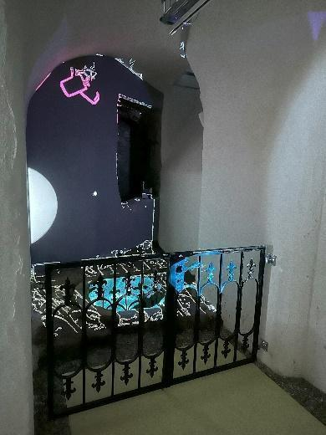 | 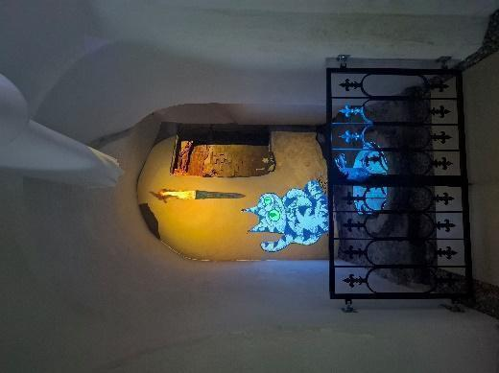
Slika 24. i 25. Izvor Varaždinska županija

14. Mitološki likovi
Brojne su legende i mitovi vezani uz prostor i život Varaždinske županije, od vještica na Ivanščici, legenda o kralju Matiji Korvinu u špilji Vindija, dobrim i zlim vilama i zmajevima, pojedinim osobama koje se javljaju kroz životinjske likove, svetim trokutima i sl. Dvorac Trakošćan ima nekoliko legendi i mitova povezanih s njim. Prema jednoj od njih, dvorac Trakošćan dobio je ime po zmaju poznatom kao Zmaj Trakoš. Smatra se da je Zmaj Trakoš živio u šumi oko dvorca i čuvao blago skriveno u njemu. Prema priči, zmaj je bio povezan s obitelji Drašković, a postojao je dogovor između zmaja i vlasnika dvorca o zaštiti blaga.
Tema je izložena kroz zidnu i djelomično stropnu ilustraciju, 3D zidni elementi sastoji se od punoplošnog i žičanog modela na koji se projicira projekcija. Projekcija efektom promjene boja stvara dojam zmaja u pokretu.
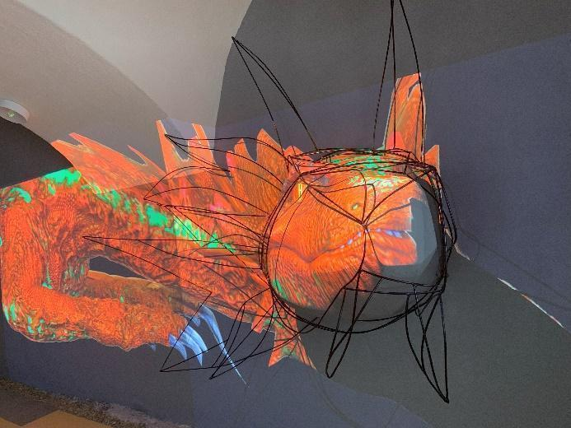 | 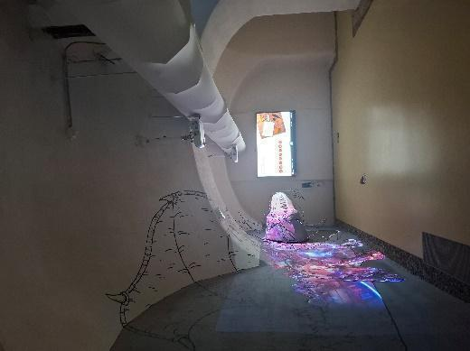
Slika 26. i 27. Izvor Varaždinska županija

15. Antički kultovi i mitologija
Slavljenje kulta božanstva koje su povezivali s ozdravljenjem, liječenjem, ljepotom i zdravljem tijela dio je rimske kulture i religije te je u velikoj mjeri zastupljen i u termama i hramovima Aquae Iasae. Rimljani su se nadali da će njihovo prisustvo pridonijeti očuvanju zdravlja i iscjeljenju.
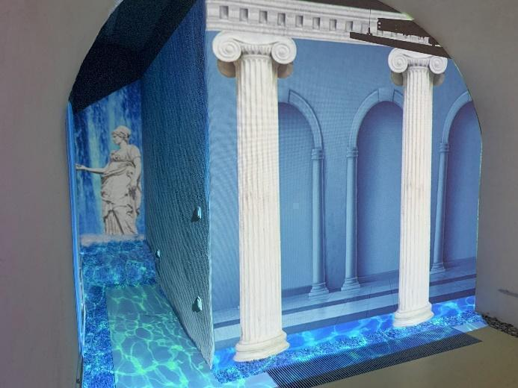
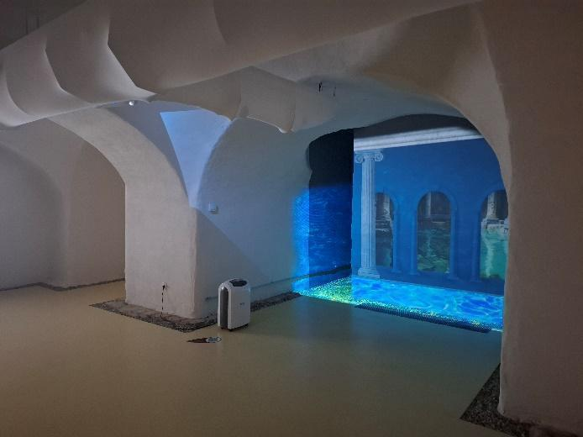
Ljekovitost termalnih voda te razvoj toplica od Rimljana do danas vidljivo je kroz projekciju koja se prikazuje na zidu, dijelu poda i novootkrivenoj niši. Varaždinske Toplice smjestile su se na sedrenim terasama uz južnu padinu Topličke gore koje se spuštaju u manju kotlinu kojom vijuga tok rijeke Bednje na svom putu od Zagorja do Podravine. Kotlina je sa sjevera i zapada obrubljena obroncima Topličke gore, a s juga i istoka Kalnikom.
Slika 28. i 29. Izvor Varaždinska županija

16. Interaktivni panel
Na profesionalnom zaslonu sa dijagonalom 75 '', razlučivosti slike FullHD 1920x1080 piksela, sa senzorom dodira, horizontalne orijentacije, posjetitelji se mogu informirati o temama koje nisu detaljno predstavljene u postavu poput: znamenitosti (kulturne i prirodne baštine), muzejima i galerijama, zanimljivim pričama iz prošlosti, mogućnostima aktivnog odmora u Županiji te gastronomskoj baštini – specijalitetima Varaždinske županije. Kroz interaktivni digitalni panel dostupne su ujedno zanimljive igre za najmlađe, informacije o samom Centru za posjetitelje Varaždinske županije te Centru za posjetitelje u Povijesnom parku Csurgó u Mađarskoj (koji je bio parter na projektu kroz koji se rekonstruirao i opremio Centar za posjetitelje).
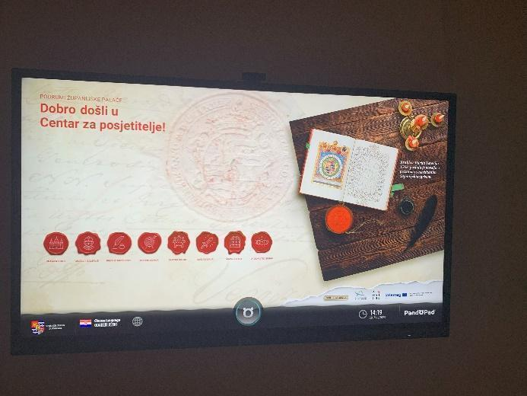 | 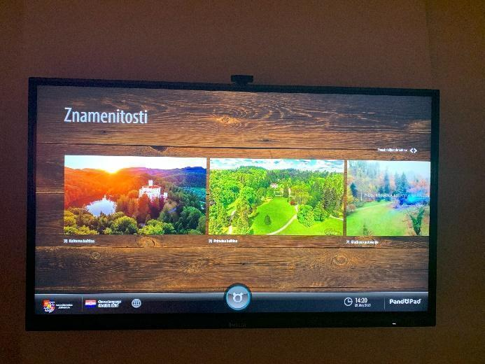
Slika 30. i 31. Izvor Varaždinska županija

17. Pogled u Centar za posjetitelje Csurgó
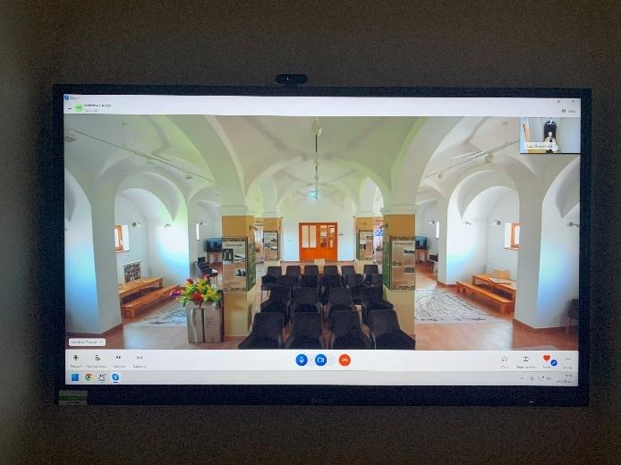
Na samom kraju postava nalazi se zidni profesionalni zaslon sa dijagonalom 75 '', razlučivosti slike FullHD 3840x2160 piksela, senzorom dodira, horizontalne orijentacije koji preko video veze (kamere) omogućuje pogled u Centar za posjetitelje u povijesnom parku Csurgó. Osim pogleda u Centar Csurgó, na ovoj točci omogućena je i komunikacija među posjetiteljima u realnom vremenu, zahvaljujući postavljenoj telekonferencijskoj vezi, kamerama, mikrofonima i zvučnicima.
Slika 32. Izvor Varaždinska županija

U prostoru podruma se nalazi i server soba koja služi za upravljanje multimedijalnom postavom, rasvjetom, ventilacijom i prozorima ta za skladištenje manje opreme. Soba je odijeljena od ostalog prostora protupožarnim vratima.

- TRAŽENE USLUGE
Predmet ovog postupka je nabava usluge izrade dokumentacije koje će dati konceptualni prijedlog sadržaja i postava nove interaktivne, analogne opreme koja treba biti usklađena s postojećim sadržajem Centra. Varaždinska županija naručitelj je ovog postupka nabave (u daljnjem tekstu, u dijelovima koji se tiču javne nabave: Naručitelj).
Komponente sadašnjeg postava su većinom digitalno izvedene putem projekcija na zidove ili instalacije, odnosno modele. Ovim projektnim zadatkom traži se prijedlog postava čija funkcija je analogna, a postav treba biti taktilan, npr. trodimenzionalan, reljefni ili predstavljen na način da pruža vizualni, auditivni, olfaktorni ili osjetilni doživljaj. Novi sadržaj može biti prikazan i vizualizacijom na zidovima, podu, i stropu, kao i tablama sa tekstualnim i sličnim sadržajem.

7.1. IZRADA DOKUMENTACIJE

Dokumentacija uključuje sljedeće dijelove:
- konceptualno rješenje nadogradnje postava Centra za posjetitelje Varaždinske županije koje mora sadržavati arhitektonski snimak s izradom digitalnih podloga postojećeg interijera postava i opreme Centra za posjetitelje. Ovo konceptualno rješenje uključuje kreiranje novog, proširenog koncepta Centra, a sastoji se od:
  - Tekstualnog dijela, odnosno opisa sadržaja koji će biti prezentiran kroz nove/proširene postojeće tematske cjeline (u točci 7.1.1. ovog Projektnog zadatka nalazi se prijedlog tematskih cjelina koje se mogu potencijalno integrirati u postojeći postav Centra za posjetitelje)
Ovaj dio sadrži rješenje nadogradnje postojećeg stanja izložbenog postava u smislu tematike i načina interpretacije novog sadržaja za posjetitelje te rješenje za oblikovanje unutarnjeg uređenja i opremanja u smislu nadogradnje istog
  - Skica sa rasporedom cjelokupnog postava u prostoru s jasno naznačenim postojećim i novo predloženim elementima postava,
  - 3D prikaz cjelokupnog postava u prostoru s jasno naznačenim postojećim i novim predloženim elementima postava,
  - Arhitektonski snimak s izradom digitalnih podloga postojećeg interijera postava i opreme Centra za posjetitelje.

- Detaljan dokument za projektiranje opreme za nadogradnju postava Centra za posjetitelje Varaždinske županije definira opremu i sve pomoćne metodologije koje će se koristiti za prezentaciju sadržaja koji je definiran u Konceptualnom rješenju, a mora sadržavati:
• odjeljak koji definira vizualnu nadogradnju postojećeg prostora, uključujući prikaz umjetničkih elemenata i dizajn proizvoda, kompletno oblikovanje unutrašnjosti, što uključuje likovni postav i produkt-dizajn za nove analogne interaktivne elemente (uključujući i svu potencijalno potrebnu nadogradnju postojećeg rješenja u smislu osiguranja dodatnog osvjetljenja za novi sadržaj). Odjeljak treba sadržavati detaljan prikaz novog postava u prostoru, posebice fizičkog postava izložaka što uključuje odabir materijala, boje, teksture, dimenzije i tehnička rješenja izvedbe te njegovog postavljanja uzimajući u obzir najmanju invaziju u prostoru. Tehnička rješenja instalacije postava uključuju sve invazije u prostoru koje su potrebne kako bi postav u potpunosti bio funkcionalan (npr. u slučaju potrebe dodatnog osvjetljenja, predlaže se tehničko tješenje dovoda električne energije do željenog mjesta kao i predviđenu rasvjetu za isto). Ova isporuka podrazumijeva detaljnije izveden koncept nadogradnje Centra sa gore navedenim pojedinostima, a sve kako bi se budućem dobavljaču opreme osigurale jasne i detaljne upute vezano uz izradu elemenata novog postava, njegovo postavljanje i instalacija, kao i izvođenje potencijalnih radova manjeg obujma, i to onih koji su zaista nužni i nezaobilazni, odnosno neophodni za sigurno postavljanje opreme i osiguranje njezine potpune funkcionalnosti.
Ovako dostavljen dokument treba sadržavati cijeli interpretacijski i prezentacijski program, odnosno svi elementi izložaka trebaju biti razrađeni kroz sadržajne teme i priče (sinopsis); tehničke specifikacije te dizajn istog trebaju u ovoj fazi biti u potpunosti razrađene.
• odjeljak koji definira razvoj drugih elemenata dizajna postava na razini tehničkog opisa, uključujući i sve planirane usluge različitih autora koje je potrebno uključiti u realizaciju nadogradnje sadržaja u Centru za posjetitelje, kao što su kipari, ilustratori, fotografi, grafički dizajneri i ostali potrebni autori te razni drugi stručnjaci iz raznih područja (arheologija, biologija, povijest i umjetnost, lektori te prevoditelji (hrvatski-mađarski-engleski), jer u slučaju da je kao dio postava predviđen tekstualni sadržaj koji prati postav u smislu da je isti otisnut na samom postavu, zidovima Centra ili tablama, mora biti, osim na hrvatskom jeziku, preveden i na engleski i mađarski jezik.
• odjeljak koji definira multimedijalni sustav i sadržaj – uključivanje istog je isključivo predviđeno kao nužna nadogradnja već postojećeg multimedijalnog sadržaja i sustava koji su već predstavljeni u Centru za posjetitelje, kako bi se osigurala potpuna integracija postojećeg i novog sadržaja.. Cijeli novi postav koji će se nabaviti u sklopu Projekta integrirat će se s postojećim postavom, a temelji se prvenstveno na interaktivnoj analognoj opremi. Multimedijalni sadržaj i IT oprema dopušteni su samo ako se radi o nužnoj i neophodnoj iznimci. Prije planiranja takve opreme od Naručitelja je potrebno ishoditi odobrenje za uključivanje iste te po ishođenju odobrenja razraditi do faze instalacije i puštanja u rad.
Detaljan dokument s opisom postava uključuje sve elemente arhitektonske snimke interijera, odnosno detaljnu dokumentaciju budućeg stanja unutrašnjosti prostora, koja se izrađuje kako bi se prikazali svi elementi (zidovi, otvori, instalacije, namještaj, visine, materijali) u točnom mjerilu, koristeći tlocrte, presjeke, pročelja i 3D modele, a ključan je za adaptacije, projektiranje novih rasporeda, vizualizacije, te služi kao osnova za sve buduće radove na interijeru.

- Troškovnik prilagođen za provedbu postupka javne nabave opreme, usklađen s prethodno razvijenim Konceptualnim rješenjem i Detaljnim dokumentom za projektiranje opreme za nadogradnju postava Centra za posjetitelje Varaždinske županije, a koji će biti korišten u svrhu nabave opreme i izložaka (sa i bez cijena). Troškovnik obavezno mora uključivati sve troškove koji se odnose na izradu, dostavu, isporuku, montažu, instaliranje, integraciju sustava do pune funkcionalnosti, testiranje i puštanje u rad te sve ostale aktivnosti nužne za postizanje potpune integracije i funkcionalnosti nadograđenog dijela postava (uređenje i opremanje) s postojećim postavom Centra za posjetitelje Varaždinske županije. Troškovnik mora uključivati iscrpan popis svih troškova (zajedno s jasno definiranim tehničkim specifikacijama) a koji su nužni i neophodni za nadogradnju Centra na način da novi i postojeći sadržaji čine jednu usklađenu cjelinu, kao i jasno naznačene jedinice mjere te predviđene količine. Cijena opreme i nadogradnje treba već uključivati sve potencijalne troškove stručnjaka: kipara, ilustratora, fotografa, grafičkog dizajnera, ostalih potrebnih autora te raznih drugih stručnjaka iz područja arheologije, biologije povijesti, umjetnosti, kao i lektora, prevoditelja i drugih stručnjaka/suradnika. Troškovnik mora biti usklađen sa ZoJN i kreirani na način da se mogu koristiti u budućem postupku javne nabave.

Ugovorena usluga uključuje i pružanje usluge stručne pomoći i pojašnjenja na upite potencijalnih ponuditelja tijekom provođenja postupka javne nabave za opremu u svrhu nadogradnje postava Centra za posjetitelje, a na temelju završne verzije dokumentacije koja je izrađena od strane uspješnog ponuditelja i prihvaćena od strane Naručitelja, sukladno uvjetima definiranima u sklopu ovog Projektnog zadatka. Također, odabrani ponuditelj po potrebi pruža stručne savjete i obrazloženja budućem uspješnom ponuditelju opremanja i instalacije Centra za posjetitelje sve do kraja trajanja izvšenja ugovora o opremi i instalaciji.

Tijekom cjelokupnog procesa pružanja usluge i definiranja predloženih rješenja, odabrani ponuditelj treba poštivati trenutni vizualni identitet Centra za posjetitelje, te vizualni identitet projekta „Amazon of Europe Bike Trail“.
Završne verzije svih izrađenih dokumenata, koji su odobreni od strane Naručitelja, moraju biti dostavljeni naručitelju u digitalnom formatu te u tri printana primjerka. Troškovnici koji se dostavljaju u digitalnom formatu moraju biti dostavljeni u .xlsx formatu, bez zaštićenih ćelija.
U slučaju da je potrebno prilagoditi ili premjestiti postojeći postav, potrebno je voditi računa o tome da je Naručitelju izuzetno važno da sve predložene prilagodbe budu razmatrane s ciljem nadogradnje postava Centra te maksimalnog očuvanja funkcionalnosti postojećeg stanja, uz posebnu pažnju na zaštitu građevine koja je kulturno dobro. Svaka promjena ili premještanje postojećeg sastava mora biti odobrena od strane Naručitelja. Očekuje se maksimalno očuvanje funkcioniranja i fizičkog rasporeda postojećeg postava, harmonizacija zatečenih suvremenih multimedijalnih rješenja (opisanih u točci 6.) i novo osmišljenih standardnih klasičnih interaktivnih analognih elemenata produkt dizajna: statičnih dijelova postava, kombinacije taktilnih, zvučnih i osjetilnih elemenata, raznih elemenata za istraživanje koje posjetitelji otvaraju, pokreću, u koje ulaze, promatraju iz raznih pozicija, ispituju te slična interaktivna rješenja.
Naglasak novog postava je na interaktivnosti i inovativnosti, koja će se postići usklađivanjem postojećeg multimedijalnog postava s novim postavom koji se u najvećoj mogućoj mjeri mora temeljiti na inovativnim elementima interaktivnog analognog karaktera. Cilj je razvoj integriranog postava Centra, koji u velikoj mjeri uključuje posjetitelja (odnosno posjetitelj nije samo pasivni promatrač), s posebnim naglaskom na bicikliste te ostale korisnike biciklističkih staza, koji predstavljaju primarnu ciljnu skupinu projekta “Amazon of Europe BT HU-HR”. Jedan od osnovnih zadataka postava Centra jest poticanje posjetitelja da prilikom doživljaja i prezentacije sadržaja i eksponata u Centru budu motivirani i za osobni obilazak prezentiranog sadržaja te za istraživanje manje poznatih ruralnih područja Varaždinske županije.
U procesu usklađivanja i nadogradnje sadržaja postava, planirano je da nadogradnja obuhvaća prije svega postojeće slobodne dijelove prostora i površine Centra, a koji nisu korišteni u sadašnjem postavu u Centru (točka 6. Projektnog zadatka).
Odabrani ponuditelj se obvezuje predložiti nove sadržaje na način da se obuhvate prazni prostori i površine uključujući i slobodne hodnike, prolaze, površine zidova, podova, stropova, niša i dr. na način da se zatečena i novo planirana interpretacija međusobno nadovezuje i nadopunjuje.
Nadogradnja postava u Centru mora biti izvedena na način da posjetitelji ne primijete razliku između postojećeg i novog sadržaja, te da dožive jedinstvenu, skladnu cjelinu u kojoj se novi i postojeći elementi međusobno komplimentiraju, umjesto da su smješteni jedan pored drugoga. Želi se osigurati koherentnost i integraciju sadržaja unutar istog prostora.
Iznimno, tijekom procesa nadogradnje koncepta postava, moguće je razmotriti prijedloge za manja izmicanja ili premještanje određenih dijelova trenutnog postava. Također, mogu se razmatrati prijedlozi za dodatne instalacije u svrhu postavljanja opreme, i u manjoj mjeri razvoj multimedijalnih rješenja koja uključuju elemente multimedijalnog sustava i sadržaj multimedijalnih aplikacija ili prezentacija u slobodnim dijelovima prostora i površina Centra koji trenutno nisu iskorišteni, a mogu uključivati i prilagodbu dijelova inventara kako bi se estetski uskladili s konačnim oblikovanjem nadogradnje. Takvi prijedlozi bit će razmatrani isključivo ako odabrani ponuditelj dokaže da bi oni značajno mogli poboljšati interakciju posjetitelja i kvalitetu nadogradnje postojećeg postava. Odabrani ponuditelj će takve prijedloge iznijeti Naručitelju tijekom izrade konceptualnog rješenja, s jasno obrazloženim detaljima i razlozima. Tek ako Naručitelj prethodno odobri takve zahvate, odabrani ponuditelj će iste moći uključiti u završnu verziju konceptualnog rješenja. U slučaju da Naručitelj ne odobri navedene prijedloge, odabrani ponuditelj je obvezan ponuditi alternativna rješenja koja zadržavaju postojeći raspored postava, instalacija i multimedijskih rješenja. Naručitelj također može odobriti djelomične izmjene postojećeg postava, instalacija ili multimedijskih rješenja.
Odabrani ponuditelj daje prijedloge za artefakte, predmete, eksponate ili njihove replike. Obzirom na specifične mikroklimatske uvjete u Centru i činjenicu da se isti nalazi u podrumskom dijelu građevine odabrani ponuditelj je dužan predvidjeti rješenja koja će osigurati kvalitetu i trajnost opreme u specifičnim uvjetima.
Naručitelj predlaže da prije podnošenja ponude potencijalni ponuditelji obiđu lokaciju Centra i upoznaju se s postojećem stanjem istoga. Na traženje, potencijalni ponuditelj dogovara odgovarajući termin obilaska s Naručiteljem.
Isto tako, na zahtjev odabranog ponuditelja, radi usluge izrade predmetne dokumentacije (za potrebe usuglašavanja), Naručitelj će osigurati potrebnu komunikaciju i koordinaciju sa svim dionicima koji su bili uključeni u realizaciju postojećeg postava Centra, pod uvjetom da su isti dostupni.

7.1.1. HODOGRAM TEMA

Nadogradnja Centra mora biti u službi jedinstvene prezentacije kulturne i prirodne baštine, gastronomije, povijesnih legendi, mitova i sličnih činjenica povezanih s turistički manje poznatim ruralnim područjima Varaždinske županije, a koji su smještenih u blizini ili na samim biciklističkim rutama Varaždinske županije, što znači da je poželjno da su navedene lokacije dostupne za posjet biciklom.
Cilj je pružiti informacije svim posjetiteljima koji putuju/posjećuju Varaždinsku županiju, a posebice biciklističku rutu poznatu kao „Amazon of Europe“ (koja se proteže uz rijeku Dravu, od istoka do zapada Varaždinske županije). Nadogradnja Centra kao primarnu ciljanu skupinu uzima u obzir ciklo turiste. Ideja je da nakon posjeta Centru, posjetitelji mogu jednostavnije planirati svoj boravak u Županiji te da će ih se motivirati da osobno posjete točke od interesa predstavljene u Centru. Centar će biti polazište za obilazak turističkih ruta na kojima se nalaze znamenitosti koje su dostupne ciklo turistima i ostalim posjetiteljima i koje nisu zatvorene za javnost. Bit će to mjesto na kojem će ih se nadograđenim postavom, zaintrigirati da uživo vide određene turističke točke interesa.
Naručitelj predlaže obuhvat sljedećih tematskih cjelina koje služe samo kao smjernice za razvoj budućeg koncepta te je odabrani ponuditelj slobodan predložiti, odnosno zamijeniti ili dodati tematske cjeline.
Predložene tematske cjeline, koje predlaže Naručitelj, a koje zajedno s postojećim postavom u Centru trebaju stvoriti zaokruženu priču za posjetitelje, su sljedeće:
- Cjelina „Putevima vode “
Cjelina bi objedinila značajne vodne resurse Varaždinske županije, s posebnim naglaskom na rijeku Dravu, s obzirom da je ovaj projekt vezan za 'Amazon of Europe' biciklističku stazu, a koja se velikim dijelom po cijeloj svojoj dužini proteže uz rijeku Dravu (više informacija o biciklističkoj stazi dostupno je na mrežnoj stranici: www.visitaoe.com/hr i www.bike-routes-vzz.com);
- Cjelina „Kroz stoljeća narodnih predaja“
Cjelina bi povezala nematerijalnu baštinu i narodne predaje Varaždinske županije (legende, povijesne ličnosti, i sl.);
- Cjelina „Tihi čuvari minulih vremena“
Cjelina koja bi obuhvatila istaknute ali manje poznate dvorce, kurije i povijesne građevine Varaždinske županije, a koji su otvoreni za javnost te dostupni primarnoj ciljnoj skupini;
- Cjelina „Povijest kroz vojne priče“
Cjelina se temelji na povijesnim bitkama, predajama i legendama iz vojnog aspekta stanovnika Varaždinske županije.
Naručitelj predlaže ukupno četiri tematske cjeline s obzirom da se broj 4 povezuje sa životnim ciklusima, godišnjim dobima, Zemljom i prirodom. Osim toga, odnosi se i na 4 strane svijeta, a cilj je da ciklo turisti i ostali posjetitelji upoznaju javno dostupnu prirodnu, kulturnu i povijesnu baštinu u svim dijelovima Varaždinske županije a naročito u ruralnim, manje poznatim dijelovima, koja mnogim posjetiteljima trenutno ostane neotkrivena.
Prethodno navedene tematske cjeline služe samo kao prijedlozi i smjernice, a ne strogo određeni popis obaveznih točaka interesa koje odabrani ponuditelj treba predložiti u konceptu, već odabrani ponuditelj sam predlaže vlastiti koncept za nadogradnju postojećeg prostora Centra, a koji će se zatim razmotriti i konačno definirati u suradnji s Naručiteljem.
Svi prijedlozi i tehnička rješenja moraju biti u skladu s namjenom građevine i zahvata, pozitivnim propisima i u okviru financijskih i vremenskih ograničenja koja su definirana u sklopu projekta „Amazon of Europe BT HU-HR“.
Odabrani ponuditelj je dužan samostalno obaviti uvid u postojeće stanje Centra na način da će osobno doći na lokaciju onoliko puta koliko je potrebno da dobije uvid u postojeće stanje, izvršiti analizu trenutnog stanja i samostalno prikupiti sve potrebne informacije, projekte i podatke za izradu konačnog prijedloga tema.

7.1.2. OPIS PREDMETA NABAVE U TROŠKOVNIKU OPREMANJA

Potrebnu dokumentaciju potrebno je izraditi u skladu s pravilima struke i svim važećim pozitivnim zakonskim odredbama. Troškovnici moraju biti izrađeni na način da se bez dodatnih izmjena i dopuna mogu priložiti dokumentaciji za nabavu izrade, dopreme i instalacije opreme i izložaka (sa i bez cijena) za nadogradnju Centra sukladno izrađenom konceptu, s opisom i procijenjenom vrijednošću predmeta nabave. Troškovnici moraju bit u potpunosti izrađeni u skladu sa Zakonom o javnoj nabavi (Narodne novine br. 120/16, 114/22).
U skladu sa Zakonom o javnoj nabavi, poštujući načelo zaštite tržišnog natjecanja, tehničke specifikacije u troškovniku ne smiju upućivati na određenu marku ili izvor, ili određeni proces s obilježjima proizvoda ili usluga koje pruža određeni gospodarski subjekt, ili na zaštitne znakove, patente, tipove ili određeno podrijetlo ili proizvodnju ako bi to imalo učinak pogodovanja ili isključenja određenih gospodarskih subjekata ili određenih proizvoda, osim ako je to opravdano predmetom nabave.
Tehničke specifikacije je potrebno opisati kroz funkcionalne i tehničke karakteristike, umjesto korištenja imena proizvođača odnosno modela. Prilikom definiranja funkcionalnih i tehničkih karakteristika, potrebno je uzeti u obzir da se ne propisuju tehničke specifikacije koje ne navode marku i tip proizvoda, ali indirektno upućuju na određeni proizvod. Ukoliko se predmet nabave ne može dovoljno precizno i razumljivo opisati upućivanje je iznimno dopušteno pri čemu takva uputa mora biti popraćena izrazom »ili jednakovrijedno«. U tom slučaju odabrani ponuditelj obvezno mora navesti kriterije mjerodavne za ocjenu jednakovrijednosti predmeta nabave. Odabrani ponuditelj je obavezan definirati bitna svojstva proizvoda, a ne navesti sve tehničke specifikacije proizvoda određenog proizvođača kako bi se izbjeglo ograničavanje nuđenja proizvoda traženih karakteristika od nekog drugog proizvođača. Navedena bitna svojstva traženih proizvoda preporuča se, gdje god je to moguće, definirati i izraziti u rasponima, koristeći izraze kao što su od – do, najmanje – najviše i slične navode definiranja graničnih vrijednosti.
Sukladno čl. 209., stavku 2. ZJN 2016/2022 upućivanje na tehničke specifikacije i uz uvažavanje sljedećeg redoslijeda prioriteta, na nacionalne norme kojima su prihvaćene europske norme, europska tehnička odobrenja, zajedničke tehničke specifikacije, međunarodne norme, druge tehničke referentne sustave koje su utvrdila europska normizacijska tijela, ili ako bilo koji od prethodnih ne postoji, na nacionalne norme, nacionalna tehnička odobrenja ili nacionalne tehničke specifikacije koje se odnose na projektiranje, izračun i izvođenje radova te uporabu robe mora biti popraćeno izrazom »ili jednakovrijedno«.
Sukladno Zakonu o javnoj nabavi, nije potrebno ostavljati prostor za upis jednakovrijedne norme. Svakako, opis svake stavke troškovnika moraju biti definirane na način da isto može zadovoljiti i isporučiti više od jednog proizvođača, a u što se odabrani ponuditelj koji troškovnik izrađuje mora uvjeriti istraživanjem tržišta. Sav materijal, proizvodi i rad navedeni u troškovniku moraju biti jasno definirani. Potrebno je definirati bitne karakteristike proizvoda, točne količine, materijale, dimenzije i sl., kako bi potencijalan ponuditelji izrade postava i njegovo postavljanje mogao dati što kvalitetniju ponudu i kako bi se osiguralo načelo transparentnosti i jednakog tretmana, a u skladu s uputama Naručitelja i nadležnog konzervatorskog odjela.
U odgovarajućim troškovničkim stavkama odabrani ponuditelj je dužan uvrstiti obaveznu razradu radioničkih nacrta (tamo gdje je to potrebno). Izrada radioničkih nacrta obaveza su gospodarskog subjekta koji će kroz postupak nabave biti odabran za opremanje, odnosno izradu izložaka i dostave opreme i postavljanje istih u funkciju u Centru, koji ih izrađuje u skladu s tehnologijom koju koristi u svojem poslovanju.

    - OSTALI UVJETI ZA UREDNO IZVRŠENJE USLUGE

Odabrani ponuditelj se obvezuje na osobni dolazak na uvodni sastanak prije početka izvršenja usluge koja je predmet ove nabave te na stručne koordinacije sa stručnim timom Naručitelja na adresi Naručitelja: Varaždinska županija, Franjevački trg 7, 42 000 Varaždin.
Stručne koordinacije će se redovito održavati tijekom vremena izvršenja ugovora i to u prosjeku najmanje po jedna koordinacija mjesečno za vrijeme izvršenja predmetne usluge izrade dokumentacije iz točke 7.1., a više po potrebi i u dogovoru s Naručiteljem. Odabrani ponuditelj je o svom trošku dužan prisustvovati svim radnim sastancima koji će se održavati tijekom trajanja ugovorne obveze, a na koje će ga pozvati Naručitelj. Ako Naručitelj procjeni, odabrani ponuditelj može na koordinacijama sudjelovati putem internetskih platformi za komunikaciju (npr. Microsoft Teams, Zoom i slično).
Tijekom izrade dokumentacije, odabrani ponuditelj je obvezan aktivno surađivati sa stručnim timom Naručitelja i izvještavati i upoznavati ih o napretku izrade te dokumentacije, a sve u cilju praćenja izvršavanja ugovornih obveza, izbjegavanja mogućih nedostataka i nesporazuma kod izvršavanja usluge prema zahtjevima Naručitelja.
Također, odabrani ponuditelj je dužan pismeno (sažeto) obavijestiti stručni tim Naručitelja o dinamici i/ili tekućoj problematici vezano za izradu ugovorene dokumentacije minimalno jednom mjesečno, a najkasnije 3 dana prije zakazanog termina održavanja redovite mjesečne koordinacije. Odabrani ponuditelj je obvezan tijekom izrade dokumentacije omogućiti stručnom timu Naručitelja uvid i nadzor nad izvršenom uslugom kao i davati podatke o stupnju dovršenja dokumentacije na zahtjev Naručitelja.
Odabrani ponuditelj je nakon svake faze izrade dokumentacije (opisane pod točkom 7.1.) dužan istu dostaviti Naručitelju na odobrenje. Naručitelj će u najkraćem roku od primitka pojedinog dijela dokumentacije istu potvrditi ili tražiti njenu izmjenu i/ili dopunu. Odabrani ponuditelj je dužan izmjene/dopune izraditi u roku od 10 (deset) kalendarskih dana od dana zaprimanja zahtjeva Naručitelja za izmjenom i/ili dopunom, bez obzira na razlog izmjene/dopune.
Nakon prezentacije koncepta Naručitelj će odabranom ponuditelju dati pisane upute za korekcije i/ili dopune koje treba uvažiti, revidirati rješenje koncepta te revidirano ponovno prezentirati Naručitelju (sve prema ranije navedenim rokovima). Nakon što se usuglasi konačno konceptualno rješenje, odabrani ponuditelj treba dobiti pisanu suglasnost Naručitelja kako bi nastavio izradu sljedećih dijelova predmetne dokumentacije iz točke 7.1.
Svaka faza razrade dokumentacije iz točke 7.1. (konceptualno rješenje, detaljni dokument koncepta uređenja, troškovnik za nabavu opreme/postava/izložaka, njegovu izradu i instalaciju te eventualne radove za postavljanje (sa i bez cijena) mora imati potvrdu Naručitelja u obliku Zapisnika o uredno izvršenoj usluzi svake aktivnosti. Zapisnici o uredno izvršenoj usluzi čine osnovu za dostavu e-Računa.
Odabrani ponuditelj se obvezuje na suradnju sa svim javnim poduzećima, pravnim osobama s javnim ovlastima te drugim tijelima koja mogu dati podatke relevantne za izradu dokumentacije. Svi eventualni zahvati koji će se predvidjeti dokumentacijom moraju biti usuglašeni s nadležnim konzervatorskim odjelom. Ako se tokom izrade dokumentacije komunikacija s nadležnim konzervatorskim odjelom procijeni nužnom, ona će se odvijati na sastancima na kojima će prisustvovati i odabrani ponuditelj i Naručitelj. Po potrebi odabrani ponuditelj može i samostalno komunicirati s konzervatorskim odjelom, te o tome pravovremeno obavijestiti Naručitelja. Nakon isporuke zadnjeg dijela dokumentacije, a prije prihvaćanja iste od strane Naručitelja i ispostave e-Računa, cjelokupna dokumentacija mora biti dostavljena nadležnom konzervatorskom odjelu na odobrenje. Ukoliko konzervatorski odjel ustanovi da je zbog zaštite i očuvanja objekta potrebno izmijeniti neke karakteristike koncepta, odabrani ponuditelj će to bez dodatne naknadne i učiniti.
Vidljivost: Predmetna dokumentacija mora uključivati osnovne elemente vidljivosti koji su propisani za projekte koji se financiraju iz Interreg Programa prekogranične suradnje Mađarska-Hrvatska za razdoblje 2021.-2027. Naručitelj će dostaviti ove upute odabranom ponuditelju na početku izvršenja usluge.
Tijekom izrade dokumentacije, iznimno je bitno voditi računa o trenutačnoj gospodarskoj situaciju (i planiranoj procjeni investicije), te postići ekonomičnost u opremanju i održavanju. Procjena vrijednosti investicije za nabavu, izradu i instalaciju opreme/postava/izložaka za nadogradnju postava u Centru, a temeljem odobrenog EU proračuna projekta „Amazon of Europe BT HU-HR“, iznosi 249.899,85 eura s uključenim PDV-om. Koncept nadogradnje kao i pripadajući troškovnici moraju biti koncipirani na način da se ne prekoračuje navedeni iznos osiguranih sredstava.
Na izrađenoj dokumentaciji Naručitelj stječe isključivo vremenski, sadržajno i prostorno neograničeno pravo iskorištavanja autorskog djela, te stječe pravo iskorištavanja autorskog djela na svaki način u skladu s člankom 58. Zakona o autorskom pravu i srodnim pravima (Narodne novine, broj 111/21, nadalje Zakon o autorskom pravu i srodnim pravima) kao i sva imovinska prava iz članka 32. istog propisa.
Naručitelj zadržava pravo izmjene ili odustajanja od nekih zahtjeva i stavaka nakon izrade konceptualnog rješenja, ako iste procijeni kao neopravdane u ekonomskom ili ih smatra neprimjerene/neprikladne u bilo kojem drugom smislu.
Temeljem izrađene dokumentacije, Naručitelj će pristupiti postupku javne nabave za nabavu i/ili izradu, dostavu i instalaciju opreme/postava/izložaka u Centru. Odabrani ponuditelj u konceptu mora uputiti Naručitelja u obveze ugovaranja i drugih dodatnih usluga koje mora ugovoriti kroz proveden postupak nabave, kao što su npr. usluge nadzora i sl.
U okviru izrade dokumentacije nadogradnje Centra za posjetitelje, odabrani ponuditelj u obvezi je sudjelovati u postupku javne nabave za nabavu i/ili izradu, dostavu i instalaciju opreme/postava/izložaka u Centru, u smislu davanja pisanih odgovora i pojašnjenja na upite zainteresiranih gospodarskih subjekata (ponuditelja), a vezanih uz predmetnu dokumentaciju koju je isporučio i/ili tražena tehničko-tehnološka rješenja nadogradnje postava koja je predložio. Odabrani ponuditelj također treba biti dostupan stručnom timu Naručitelja za dodatna pojašnjenja svoje dostavljene dokumentacije, ukoliko ih stručne službe nabave zatraže tijekom izrade dokumentacije za nadmetanje (DON-a), odnosno ukoliko ta pojašnjenja od Naručitelja zatraži odgovorno tijelo u sklopu Programa prekogranične suradnje Mađarska – Hrvatska 2021. – 2027. Ove usluge odabrani ponuditelj treba pružati bez prava na dodatnu naknadu ili naknade za druge troškove.
Prilikom izrade dokumentacije iz točke 7.1. broj stručnjaka koji će biti angažirani za izvršenje predmeta nabave usluge izrade dokumentacije samostalno definira odabrani ponuditelj, uzimajući u obzir rok izvršenja usluge, poštujući sva pravila struke, te osiguravajući najvišu kvalitetu izvršenja usluge. Stručnjaci koje odabere odabrani ponuditelj dužni su ispunjavati sve uvjete koji se traže za tu vrstu posla, a sukladno odredbama mjerodavnih zakonskih propisa. Odabrani ponuditelj definira razvoj svih elemenata dizajna postava na razini tehničkog opisa, uključujući i sve planirane usluge različitih autora koje je potrebno uključiti u realizaciju nadogradnje sadržaja u Centru, kao što su kipari, ilustratori, fotografi, grafički dizajneri i ostali potrebni autori te razni drugi stručnjaci iz raznih područja (arheologija, biologija, povijest i umjetnost, lektori te prevoditelji (hrvatski-mađarski-engleski). Sav tekstualni sadržaj koji će pratiti novi postav mora biti prezentiran na hrvatskom, mađarskom i engleskom jeziku.
Odabrani ponuditelj mora imati dopuštenje od Ministarstva kulture i medija RH za obavljanje poslova na zaštiti i očuvanju kulturnih dobara, ili surađivati s osobom koja posjeduje to dopuštenje, sve u skladu s člankom 106 Zakona o zaštiti i očuvanju kulturnih dobara, te prema Pravilniku o uvjetima za dobivanje dopuštenja za obavljanje poslova na zaštiti i očuvanju kulturnih dobara (NN 98/18, 119/23).
Predmetna dokumentacija se izrađuje sukladno Pravilniku o jednostavnim i drugim građevinama i radovima (NN 155/23). Isto podrazumijeva da za planirani zahvat nadogradnje postava Centra nije potrebno ishođenje lokacijske i/ili građevinske dozvole sukladno Zakonu o gradnji (NN 145/23, 20/17, 39/19, 125/19, 145/24) i Zakonu o prostornom uređenju (NN 153/13, 65/17, 114/18, 39 /19, 98 /19, 67/23).

    - ISPORUKA DOKUMENTACIJE
Tehnički opis predmeta nabave kao i troškovnik opisanog pod točkom 7.1. moraju biti izrađeni na način propisan člancima 205.-213. te Priloga VII. Zakona o javnoj nabavi („Narodne novine“ broj 120/16.i 114/22., nadalje ZJN 2016.).
Troškovnik treba biti pripremljen za postupak javne nabave kao jedan cjeloviti elektronski povezan dokument s automatskim izračunom ukupne ponude ponuditelja. U troškovniku sve formule za izračun cijena moraju biti podešene na zaokruživanje na dvije decimale.
Izrađena dokumentacija iz točke 7.1. se predaje u analognom obliku u 4 (četiri) uvezana tiskana primjeraka složena u mapu formata A4 te u elektroničkom obliku. Svi dokumenti u elektroničkom obliku moraju bit dostavljeni ovjereni u .pdf formatu te dodatno dostavljeni u obliku otvorenom za uređivanje (otključani) te, gdje god je to primjenjivo, s pripadajućim formulama za izračun. Traženi formati otvorenih digitalnih zapisa jesu:
- tekstualni dio: Microsoft Word .docx format ili format koji se može u istoj kvaliteti otvoriti u Microsoft Word programu;
- nacrti: .dwg Autocad format ili format koji se može u istoj kvaliteti otvoriti u AutoCad programu te .pdf format;
- tablice: Microsoft Excel .xlsx format ili format koji se može u istoj kvaliteti otvoriti u Microsoft Excel programu; Troškovnici se dostavljaju u navedenom formatu sa zaključanim ćelijama, osim ćelija u koje se unosi jedinična cijena. Šifra za otključavanje troškovnika dostavlja se Naručitelju zajedno s isporukom konačne verzije dokumentacije.

ROK POČETKA I ZAVRŠETKA IZVRŠENJA UGOVORA
Ugovor za izvršenje usluge izrade dokumentacije za nadogradnju Centra stupa na snagu danom obostranog potpisa ugovora, odnosno kada ga potpiše posljednja ugovorna strana te je na snazi do izvršenja svih obveza ugovornih strana. Rok izvršenja usluge je najkasnije do 180 radnih dana od dana obostranog potpisa ugovora.
Rokovi izvršenja pojedine faze (iz točke 7.1.) određuje se prema dinamici u nastavku:
- konceptualno rješenje nadogradnje postava Centra za posjetitelje Varaždinske županije koje mora sadržavati arhitektonski snimak s izradom digitalnih podloga postojećeg interijera postava i opreme Centra za posjetitelje – 60 radnih dana
- Detaljan dokument za projektiranje opreme za nadogradnju postava Centra za posjetitelje Varaždinske županije – 90 radnih dana
- Troškovnik prilagođen za provedbu postupka javne nabave opreme, usklađen s prethodno razvijenim Konceptualnim rješenjem i detaljnim dokumentom za projektiranje opreme za nadogradnju postava Centra za posjetitelje Varaždinske županije (sa i bez cijena) – 30 radnih dana

Ispravljanje nedostataka u predmetnoj dokumentaciji uočenih od strane Naručitelja neće se smatrati opravdanim razlogom za produženje roka. Trošak ispravljanja nedostataka, bez obzira na razlog, tereti odabranog ponuditelja. Eventualna promjena roka moguća je u slučajevima na koje odabrani ponuditelj nije mogao utjecati te u slučajevima više sile, što će biti definirano ugovorom.
Odabrani ponuditelj je u obvezi sudjelovati u postupcima javne nabave za nabavu i/ili izradu, dostavu i instalaciju opreme/postava/izložaka u Centru, kao i pružiti uslugu stručne pomoći i pojašnjenja budućem uspješnom ponuditelju opremanja i instalacije Centra za posjetitelje, a sve do kraja trajanja izvršenja ugovora o opremi i instalaciji, bez prava na posebnu naknadu za obavljene usluge ili naknade za druge troškove odabranog ponuditelja.

Detalji obnove putem JPP-a mogu se pronaći u radu Marijane Korunek, Blande Matice i Željka Trstenjaka, “Obnova palače Varaždinske županije s osvrtom na povijesni razvoj županije kao institucije” iz 2027. godine na slijedećoj poveznici: https://hrcak.srce.hr/file/137601

